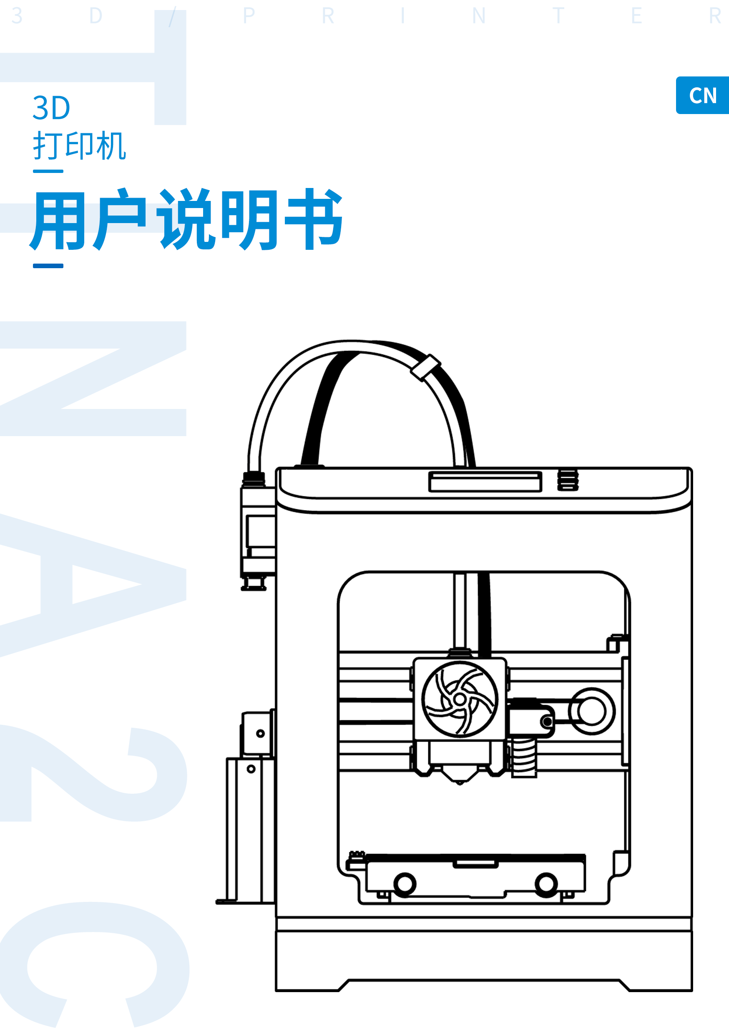
目录
1.注意事项 1
1.1.关于说明书 1
1.2.安全事项 1
1.3.打印耗材 1
1.4.环境要求 1
2.打印机介绍 2
2.1.参数介绍 2
2.2.外观介绍 3
2.3.喷头组件介绍 3
3.操作面板设置 4
3.1.操作面板介绍 5
3.2.准备界面 6
3.2.1.更换料丝 6
3.2.2.点动模式 7
3.2.3.回原点 8
3.2.4.自动调平 9
3.2.5.行程开关信息 9
3.2.6.关闭步进电机 9
3.3.控制界面 10
3.3.1.温度设置 10
3.3.2.设置Z轴偏置 10
3.3.3.语言设置 11
3.3.4.智能温控 11
3.3.5.断电保护 11
3.3.6.打印机信息 12
3.3.7.TF卡维护 12
3.3.8.更新主板固件 13
3.3.9.更新WIFI固件 13
3.3.10.恢复出厂设置 14
3.3.11.高级设置 14
3.4. WIFI网络界面 15
3.4. 1.显示WIFI信息 15
3.4. 2.显示设备二维码 15
3.4. 3.网络测试 15
3.4. 4.注销云平台 15
3.4. 5.复位WIFI设置 15
3.5. TF卡界面 17
3.5. 1.暂停打印 17
3.5. 2.停止打印 18
3.5. 3.更换料丝 18
3.5. 4.调整打印参数 18
3.5 5.保存关机 20
4. 打印机常用操作 21
4.1. 从TF中打印模型 21
4.2. 更换料丝 21
4.3.打印中途更换料丝 / 打印多色模型 22
4.4.打印中途修改Z轴偏置 22
4.5. 断电保护 23
5. APP使用 24
6.切片软件Wiibuilder介绍 26
6.1.安装切片软件Wiibuilder 27
6.2.Wiibuilder界面介绍 28
6.3.选择语言 29
6.4.选择机型 29
6.5.载入模型文件 30
6.6.调节模型的摆放 30
6.7.切片 31
6.8. 通过网络发送打印文件 32
6.9. 通过TF卡保存打印文件 35
6.10. 通过Type-C数据线保存打印文件 36
6.11. 高级参数设置 37

1.注意事项

1.1.关于说明书
本说明书包含3D打印机的安装、使用、维护及常见问题等重要信息。使用3D打印机前请仔细阅读本说明书，因违反本说明书所给出的安全事项与操作流程所造成的3D打印机损坏及其它损失，将由用户自行承担。本手册仅适用于 TINA2C。

1.2.安全事项
1. 在打印过程中或打印刚结束时，喷头温度可超过200℃。请勿直接触摸喷头或任何正在运动的部件，以免造成烫伤或夹伤。
2. 3D打印机在工作时加热耗材发释放出一定的气味，请将3D打印机放置在通风良好的环境下。
3. 3D打印机结构复杂，如果发生故障，请参考本说明书进行故障排除。如仍无法解决故障，请联系本公司售后。对于用户擅自维修的打印机，本公司将不予保修。
4. 3D打印机为精密仪器，禁止非专业人士擅自拆卸打印机。对于违反本事项所造成的一切后果，将由用户自行承担。
5. 请使用由本公司提供的电源连接线与USB数据连接线。如使用第三方电源连接线或USB数据连接线造成打印机故障及其它后果，将由用户自行承担。
6. 3D打印机的默认输入电压为220V。如需在中国大陆以外的地区使用本3D打印机，请联系本公司售后，本公司技术人员会为您提供解决方案。
7. 如果您所在的地区经常发生意外断电，请为3D打印机配备UPS电源。

1.3.打印耗材
使用本打印机，请使用本公司所提供的打印耗材。零售市场所售打印耗材规格不一，质量参差不齐，极易堵塞打印机喷头，并损害喷头及电机。因使用第三方耗材导致打印机故障的，本公司将不予保修。
3D打印耗材极易吸潮，未使用的耗材长时间暴露在空气中，容易引发打印品质下降，甚至堵塞喷头。因此，在打印完成后，请将剩余耗材退出打印机，并密封保存。

1.4.环境要求
本3D打印机采用半封闭结构，对于环境温度有一定的要求，请放置在在15℃至30℃的环境中使用。如环境温度超出此范围，会造成打印成品质量下降、无法黏住平台引发打印失败等问题。

2.打印机介绍
本打印机采用FDM（热熔堆积固化成型法）原理，将三维模型进行切片转换，然后逐层打印出实物成品。本打印机具有可拆卸打印平台、接近式磁感应、WIFI控制等一系列的创新性设计，打印速度快、成品质量高、使用方便、维护简单，支持高强度无限打印。

2.1.参数介绍
产品型号 |  | TINA2C
打印参数 |  | 设备参数
打印尺寸 | 100*100*100mm | 显示屏型号 | 2.4寸LCD屏
打印层高 | 0.1~0.4mm | 设备尺寸 | 210mm*165mm*252mm
喷嘴温度 | ≤245℃ | 设备重量 | 2.5KG
喷嘴直径 | 0.4mm | 电源参数 | 入110V-240V, 出12V, 48W
打印速度 | ≤100mm/s | 打印平台 | 弹簧钢板
定位精度 | Z轴0.0025mm | 调平方式 | 非接触式传感器9点调平
定位精度 | XY轴0.011mm
耗材参数 |  | 软件参数
耗材类型 | PLA, 木质PLA, 丝绸PLA, 渐变PLA, PLA Pro, TPU | 打印软件 | Wiibuilder (Windows/MacOS)
耗材直径 | 1.75mm | 文件格式 | STL/OBJ/AMF（下载）  G-CODE （打印）
耗材规格 | 使用料盘挂钩: 1KG | 打印方式 | APP/ WIFI传输 / TF卡
耗材颜色 | 多色可选 | APP | Poloprint云 (Android/iOs)

2.2.外观介绍

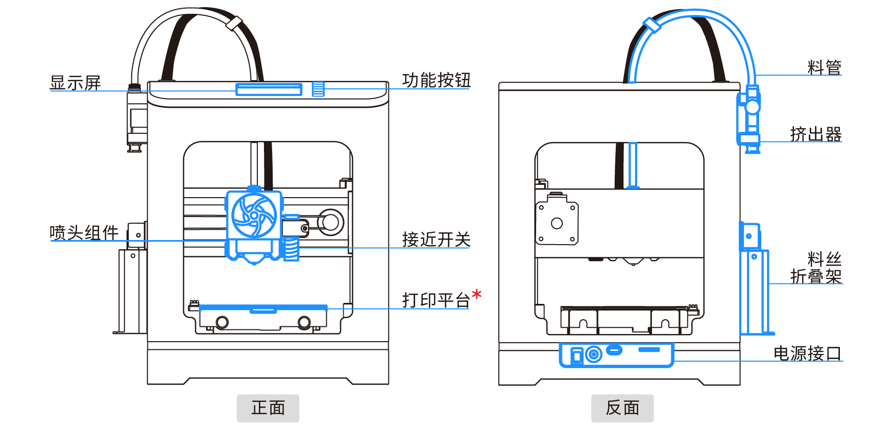

2.3.喷头组件介绍

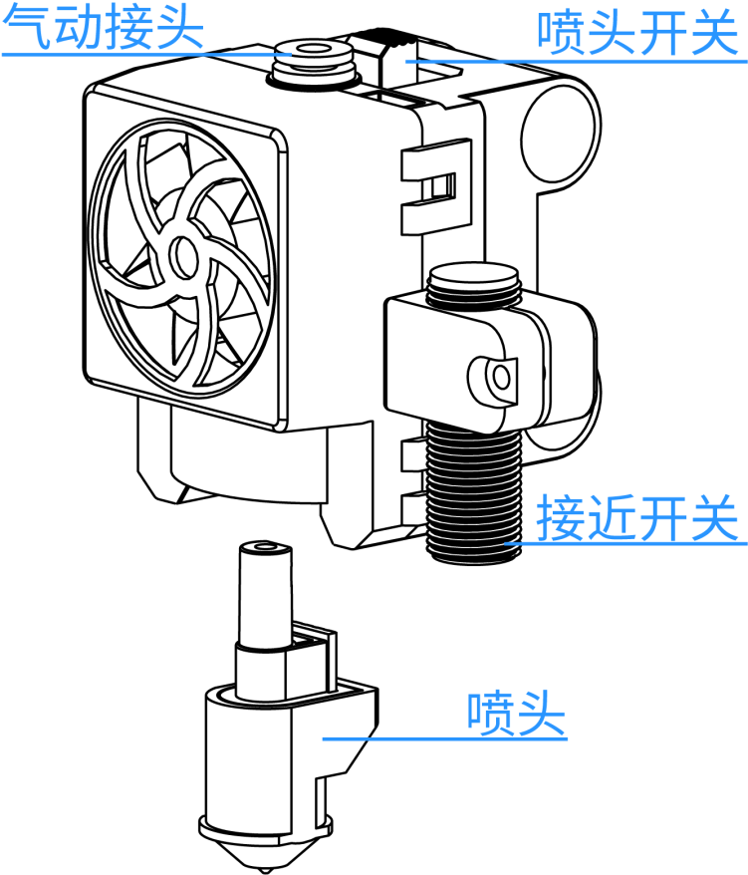

3.操作面板设置
3D打印机的操作面板配有 LCD显示屏 与 三个按键：“∧”、“↵”、“∨”。
各按键功能如下：
“∧”键：上移
“↵”键：确认或进入选定菜单项
“∨”键：下移
设备的菜单结构共分为 四层（菜单结构可能因固件版本更新而有所不同）。菜单树的最上层为 主菜单，下方依次为各级 子菜单。
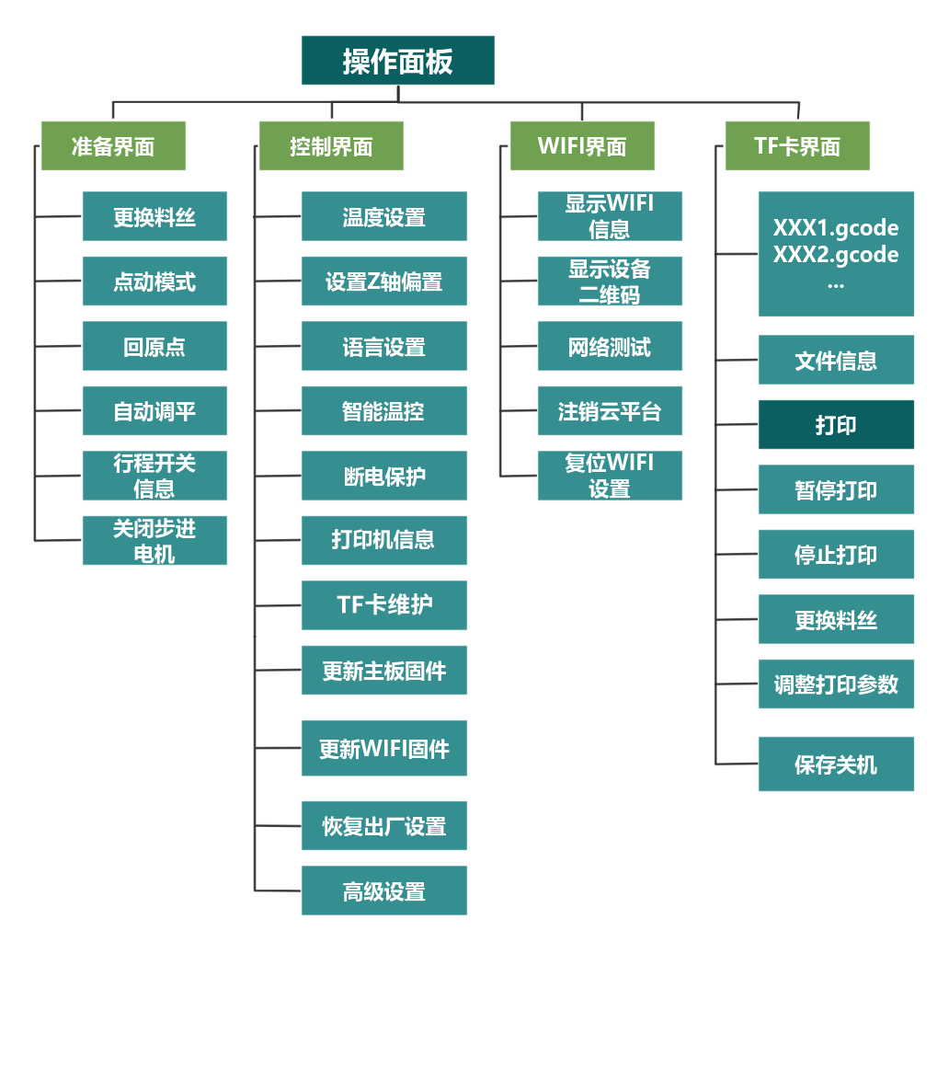

3.1.操作面板介绍
开机后，设备进入 主界面。主界面显示打印机的主要部件状态及打印信息，具体如下：
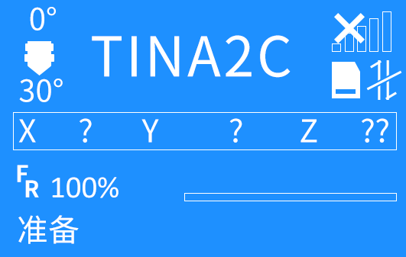
喷头温度：上方为预设温度，下方为实际温度。
网络连接状态：未连接（ 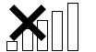），已连接（）

TF卡状态：未插入TF卡（），已插入TF卡（）

APP连接状态：未连接（），正在连接（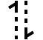），已连接（）
喷头的XYZ位置信息，打印剩余时间及已打印时间。
屏幕最下方一栏为信息栏，开机后显示状态：设备未联网时，显示为“准备就绪”；设备连入WIFI网后，显示设备的IP地址；设备打印时，显示文件名称。

轻按确认键“↵”键，进入主菜单。
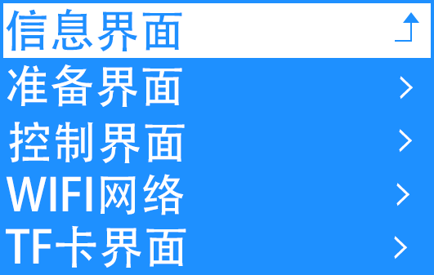
主菜单有五个选项，分别为：
• 信息界面，返回主界面。
• 准备界面，打印机维护调整菜单。
• 控制界面，打印机功能设置菜单。
• WIFI界面，打印机有关WIFI信息、二维码以及重置。
• TF卡界面，显示TF卡文件列表。

3.2.准备界面
点击“∨”键下移，进入准备界面菜单。
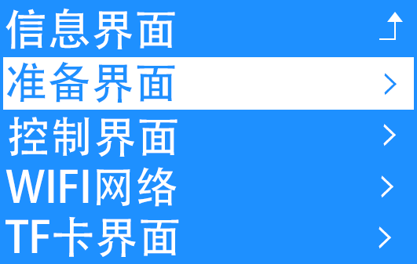
轻按“↵”键，菜单有两屏，使用“∧”、“∨”按键滚动菜单。
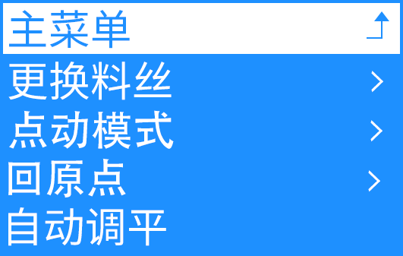

3.2.1.更换料丝
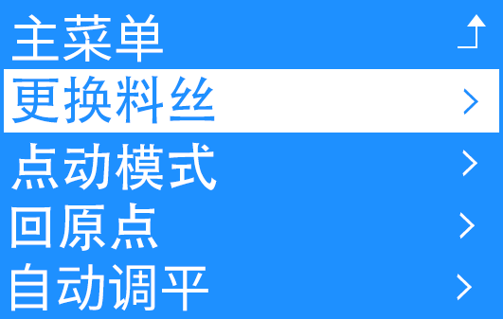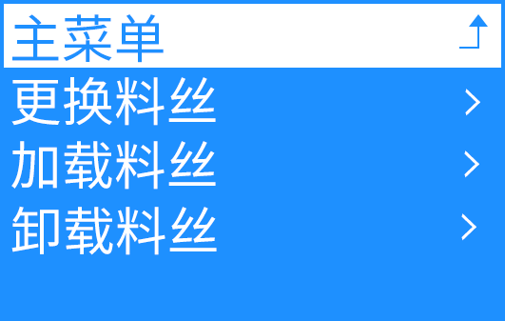

- 更换料丝
使用更换料丝功能，跟随屏幕提示操作，可减少由于操作不规范带来的喷头堵塞。
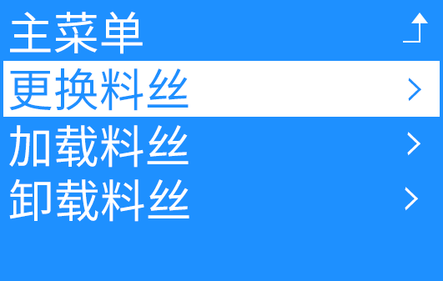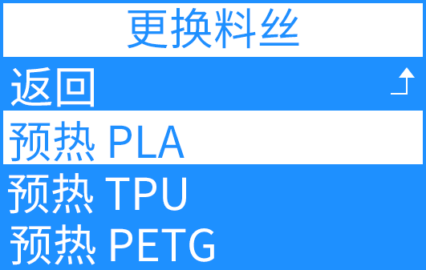
选择对应料丝类型，PLA将设定加热到240℃，TPU将设定加热到240℃，PETG将设定加热到245℃。
等待喷头加热至设定温度后，设备将自动卸载料丝。
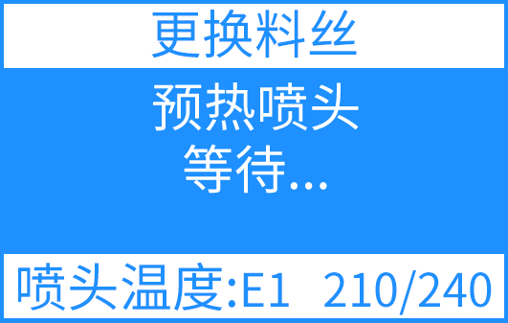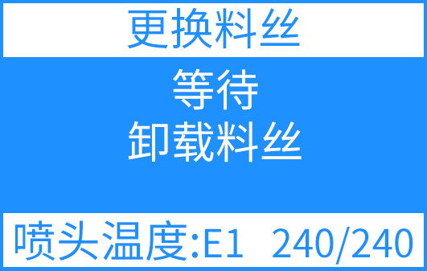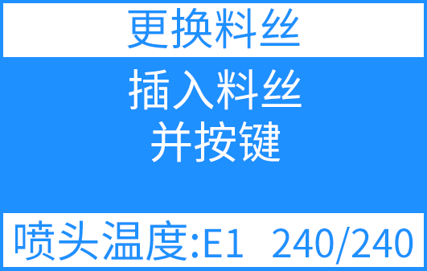
料丝将从挤出机入口处自动加载，约 30 cm 后进入喷头，并继续挤出约 15 cm 的料丝，以确保供料顺畅。
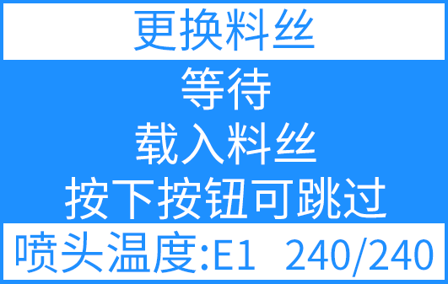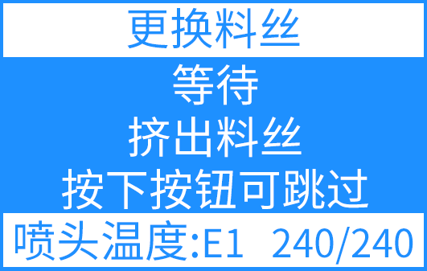

- 加载料丝
自动加热喷头并加载料丝。点击按键，进入自动加载料丝界面。

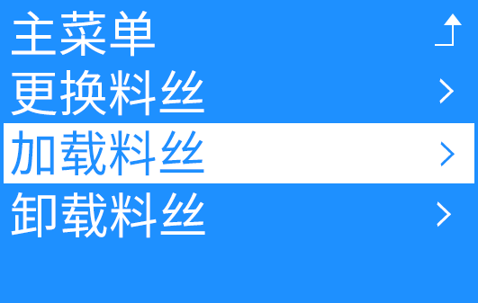

喷头加热至设定温度，然后启动挤出器电机从喷头挤出料丝。在加热或挤出过程中，可以按下“确认键”退出当前操作。

- 卸载料丝
自动加热喷头并退出料丝。点击按键，进入子界面。
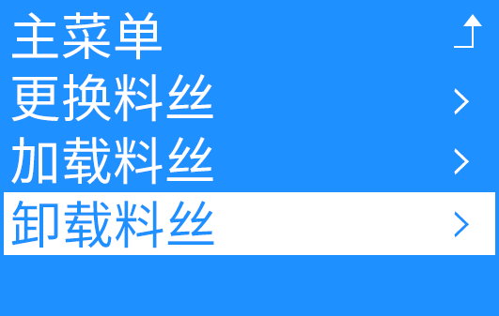
喷头加热至设定温度，然后启动挤出器电机退出丝料。在加热或退出过程中，可以按下“确认键”退出当前操作。

3.2.2.点动模式
点动操作可控制各轴电机运动，便于用户进行设备调试和故障排查。点击“确认键”进入子界面。
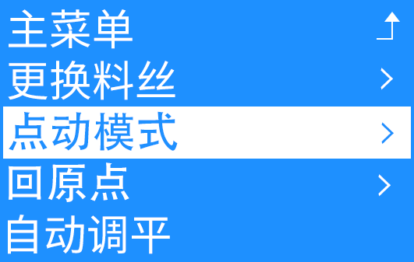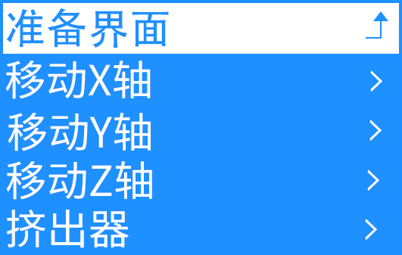
点击“点动模式”，点击X、 Y、 Z、挤出器的调节按钮，可分别控制X Y Z挤出器电机的移动。X.Y.Z轴的左右调节距离分别为：10mm、1mm、0.1mm。挤出器电机的距离由小到大，分别为：10mm、1mm、0.1mm。在每个轴的调试界面中，使用“∧”、“∨”按键可控制打印机轴电机的双向运行。
控制X轴电机的移动：
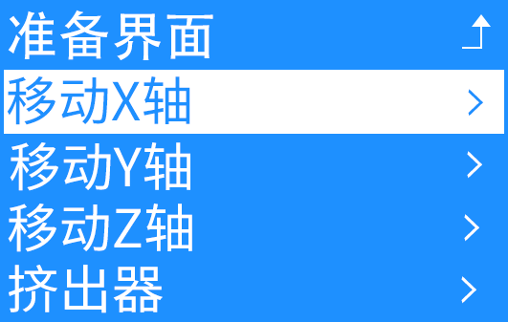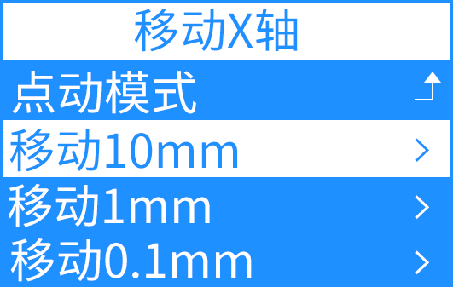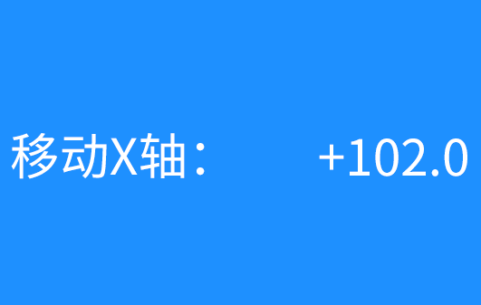

控制Y轴电机的移动：
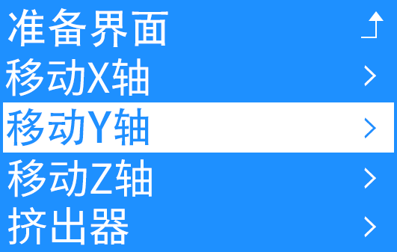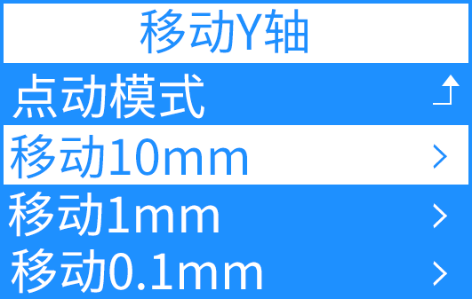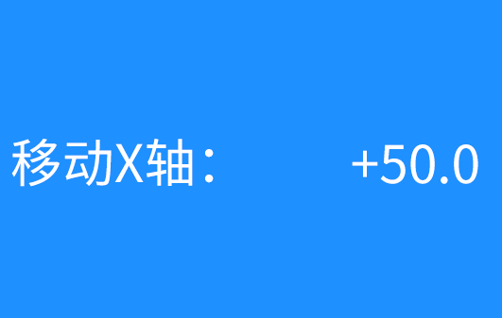

控制Z轴电机的移动：
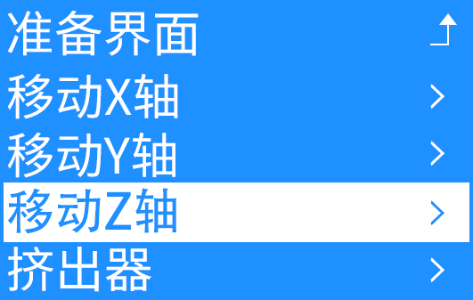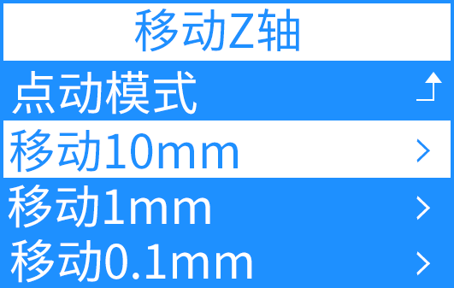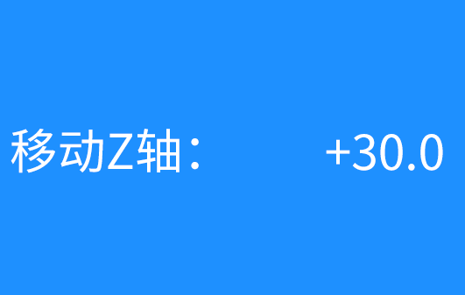

控制挤出器电机的转动：
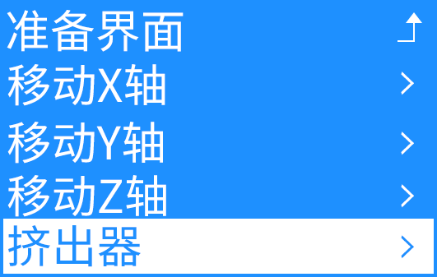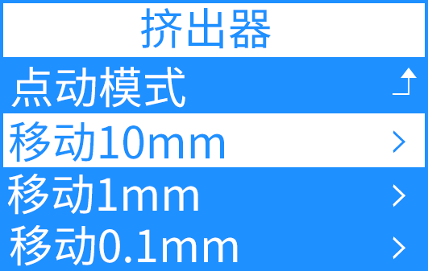

注意：
- 各轴电机的移动范围是0-100mm，请先执行回原点操作，再进行点动，以确保打印机获得喷头的正确坐标。如未执行回原点，打印机会将当前位置设为原点位置，导致点动操作的移动范围变小。
- 各轴电机的移动受到各轴行程开关的控制。当行程开关被触发后，电机移动立即停止。请注意，如果行程开关发生损坏或未正确连线，可能会生成无触发或误触发信号，造成电机无法停止或无法移动。
- 挤出器电机有热保护功能 ，只有当喷头温度大于170℃时，才允许移动。

3.2.3.回原点
点击“回原点”，XYZ轴分别会进行运动，打印机喷头、平台会自动回到原点，并且触碰三个方向的行程开关之后，会停止运动。
此功能可用于故障排查，若是电机或行程开关发生故障，此功能将会出现故障提示。
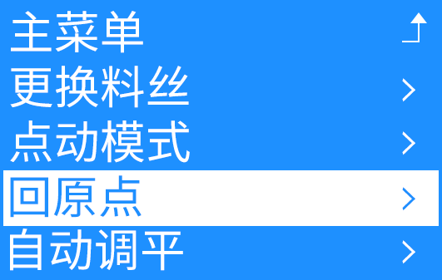

3.2.4.自动调平
点击“自动调平”，接近开关将会探测平台，并且记录下平台9个点的数据。喷头每次打印时，会根据平台的倾斜和扭曲程度，进行自动补偿，使得在打印进程中，打印平台始终平行于喷头工作平台。
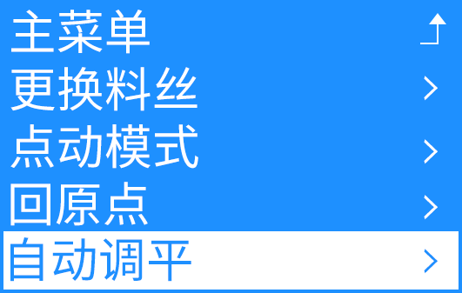

3.2.5.行程开关信息
点击“行程开关信息”，会显示Z行程开关和接近开关的状态。移动喷头或者平台触碰行程开关，就可以观察到，各行程开关状态和接近开关状态的改变—开或关。
此功能可用于行程开关和接近开关的故障诊断。如果行程开关和接近开关出现故障，状态将不会改变。

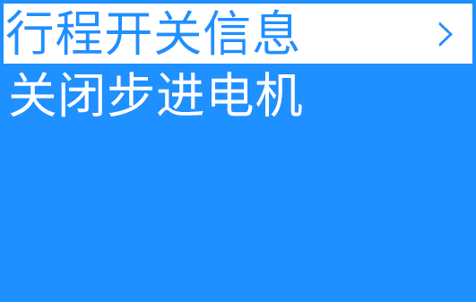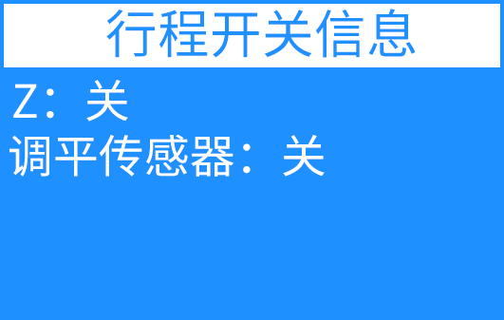

3.2.6.关闭步进电机
关闭步进电机，会解除对步进电机的锁死状态。方便用手移动喷头和平台的位置。
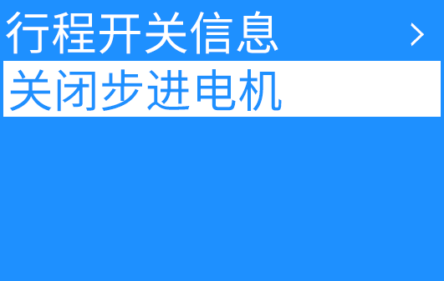

3.3.控制界面
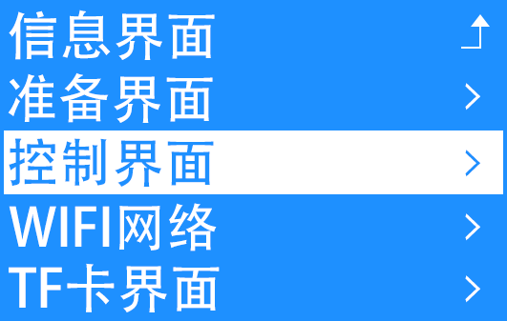

点击“确认键”按钮，进入控制界面菜单。菜单有三屏，使用“∧”、“∨”按键滚动菜单。
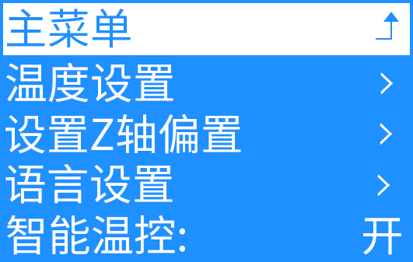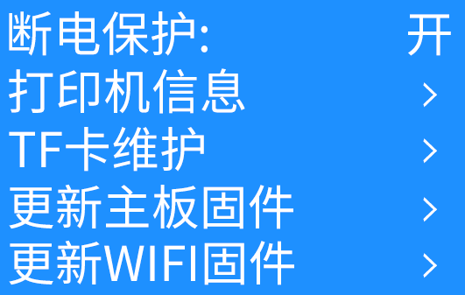

3.3.1.温度设置
手动设置喷头的温度。
点击“温度设置”，进入页面。
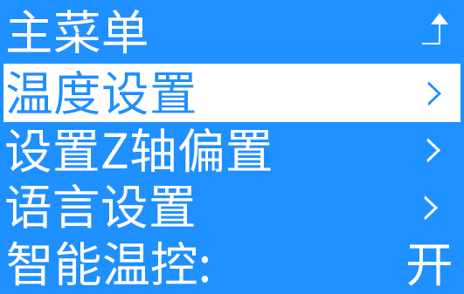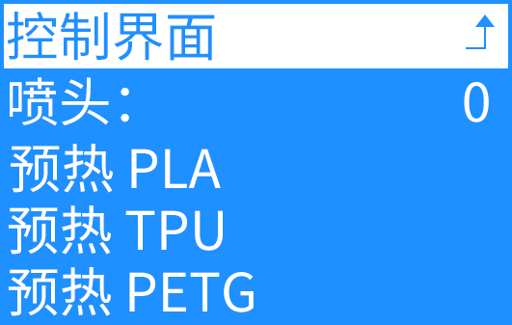
选择预热 PLA/TPU/PETG： 系统会自动将喷嘴分别加热至 240°C、240°C 和 245°C。

3.3.2.设置Z轴偏置
设置自动调平完成后，喷头与平台的间隙。间隙过小，喷头会划伤打印平面表面或造成喷头堵塞。间隙过大，打印的模型无法很好的粘住平台，容易引发模型从平台脱离导致打印失败。建议第一次打印前，更换喷头或接近开关后，重新设置Z轴偏置。
点击“设置Z轴偏置”，进入页面。

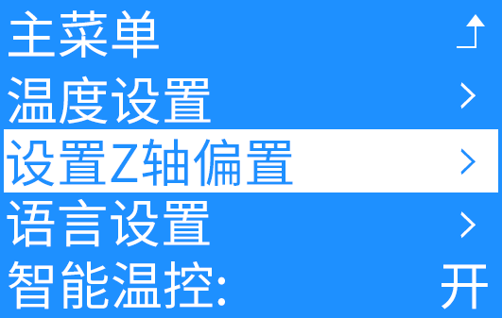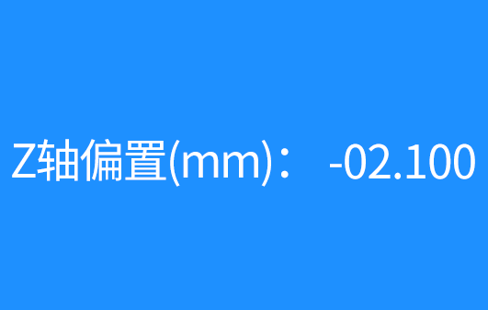
使用“∧”、“∨”按键，喷头就会上下调整打印位置的高度，点击“↵”按钮确定并保存。
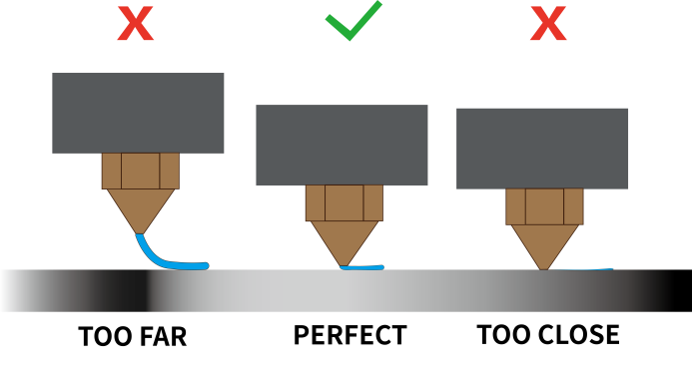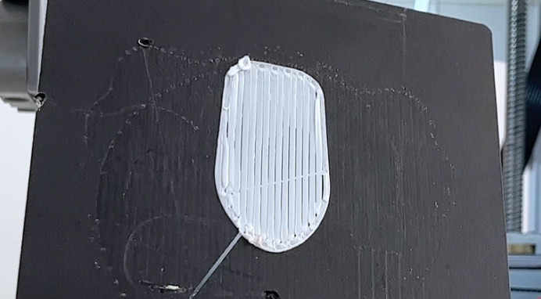
使用“∧”、“∨”按键精确调节喷嘴高度，使得第一层的料丝出丝状态为光滑且扁平。如果距离太高，会导致模型不粘。如果距离太底，第一层无法出丝，就会导致堵塞。

3.3.3.语言设置
点击“语言设置”，使用“∧”、“∨”按键，可选择英文、中文、法语、德语、西班牙语、意大利语、日语、葡萄牙语、荷兰语、土耳其语十种语言。点击“↵”按键确定并保存。
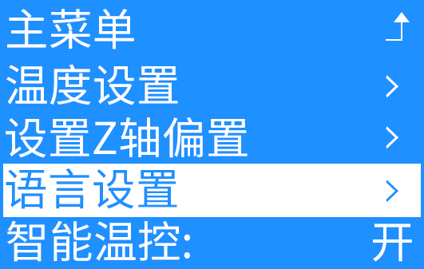

3.3.4.智能温控
按下按钮可切换“关”/“开”。
智能温度功能默认开启。 主板可以监测环境温度，并根据环境温度升高喷头和平台的温度。
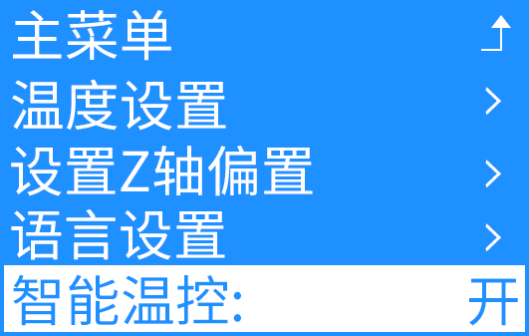

3.3.5.断电保护
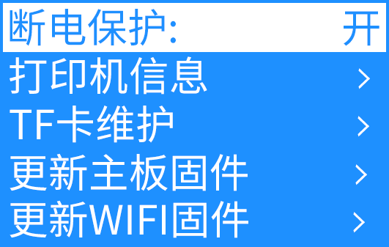
按下“确认键”按钮可切换“关”/“开”。此功能默认打开，可按下“确认键”关闭此功能。
文件打印过程中，如果发生意外断电事故，打印机会保存下当前的打印进度。在下次开机时，向用户确认是否继续打印。
特别提醒：
打印时，机器会每隔10s保存一次打印进度，并写入内存卡“.bin”文件内，每次保存进度时，会将前面的进度删除。当设备突然断电后，再重新开机，机器会线检测内存卡中是否有“.bin”文件，如果有会提示“继续打印、停止打印”；继续打印，设备会读取保存的进度，停止打印，设备会清除“.bin”文件。但是由于断电续打的进度是10s保存一次，存在10s的时间间隔，因此断电续打存在失败的可能性。

3.3.6.打印机信息
点击“打印机信息”，可查看设备的固件版本。
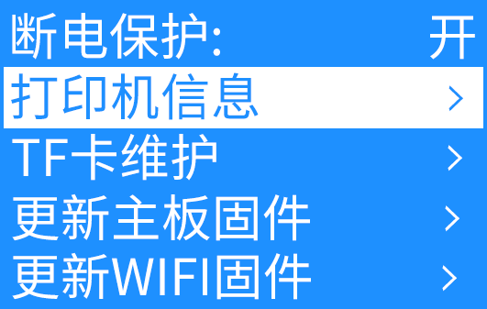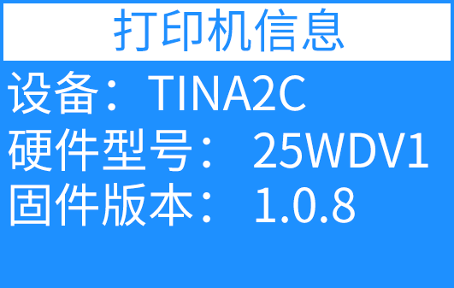

3.3.7.TF卡维护
此功能用于解决 TF 卡出现的偶发性故障。当遇到此类问题时，可通过格式化 TF 卡进行修复。点击此功能后，系统将自动格式化 TF 卡，大多数故障可通过此操作消除。
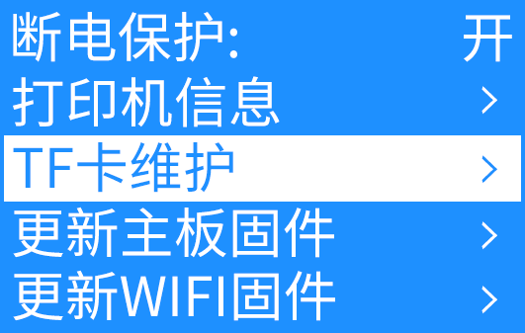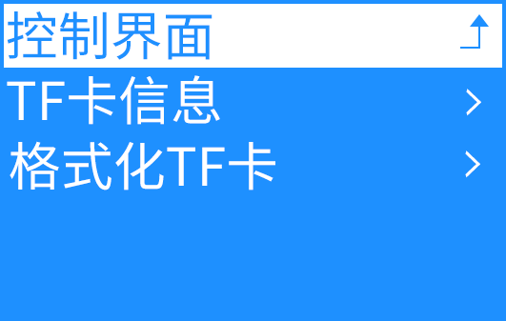

点击“TF卡信息”可查看TF卡容量。若容量信息正常显示，则说明TF卡工作正常；
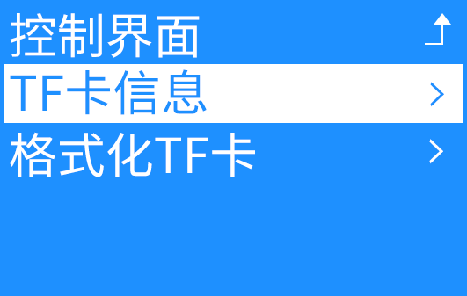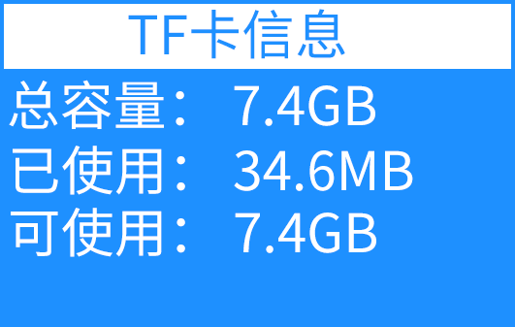

若“TF卡信息”无法正常显示，请使用“格式化TF卡”功能进行修复。
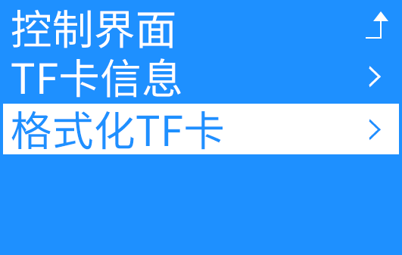

3.3.8.更新主板固件

更新固件前，请准备以下任一设备：
• 读卡器
• Type-C 数据线

操作步骤
1.连接设备
• 从打印机中取出 TF 卡。将 TF 卡插入读卡器，再将读卡器连接至电脑。
• 若使用 Type-C 数据线，请直接将打印机与电脑连接。此时，打印机将作为一个读卡器使用。
2.将下载的固件升级文件拷贝至TF卡根目录，如果是压缩包，需解压缩。（可联系售后，获取最新固件）


3.将TF卡插入机器中，在控制界面中点击“更新主板固件”。
4.机器自动检测到卡中最新固件进行升级。
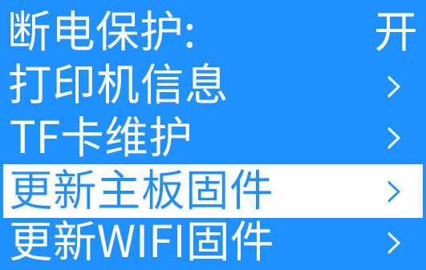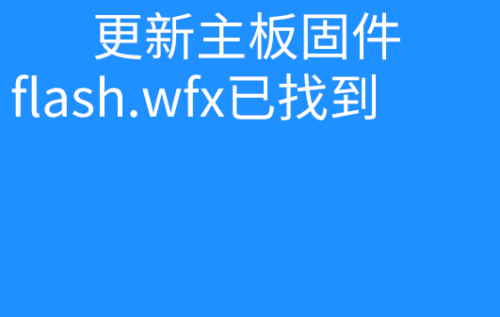

3.3.9.更新WIFI固件
1.将下载的WIFI固件升级文件拷贝至TF卡根目录，如果是压缩包，需解压缩。（可联系售后，获取最新WIFI固件）


2.将TF卡插入机器中，在控制界面中点击“更新WIFI固件”。
- 机器自动检测到卡中最新固件进行升级。
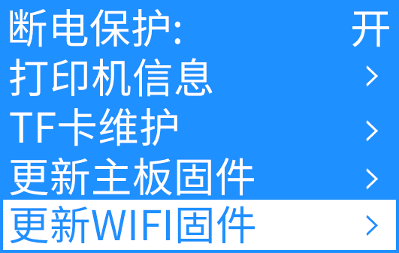

3.3.10.恢复出厂设置
点击“恢复出厂设置”，将打印机主板中的各项控制参数恢复至出厂默认状态。
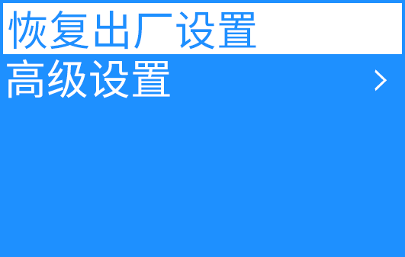

3.3.11.高级设置
修改高级参数。 初学者使用默认值。
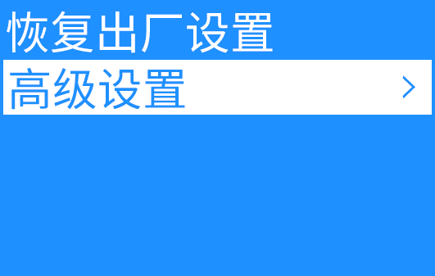
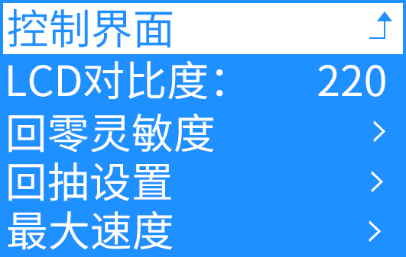
LCD 对比度：用于调节屏幕显示的清晰度。
回零灵敏度：调节设备在回零过程中的限位检测灵敏度。灵敏度越高，响应速度越快，但可能产生轻微定位偏差；灵敏度较低则定位更稳定，但回零速度略慢。可根据设备运行状态进行适当调整，以获得最佳定位精度与稳定性。
回抽设置：设置自动回抽功能的回抽长度与速度等参数。
最大速度（mm/s）：设定设备的最大运行速度，与切片软件中的速度设置功能相同。
加速度：调节打印时的运动加速度。
抖动 ：用于调整加速斜坡时间及拐角或运动切换时的速度变化，提升打印平滑度。
探针偏移：设置探针在 X/Y/Z 方向的偏移量。
耗材：设置挤出机的补偿参数，用于校正挤出量。
保存设置：用于保存当前修改的参数。完成其他参数调整后，必须点击此功能进行保存，设置才会生效。
加载设置：应用已保存的参数设置。
初始化 EEPROM：将所有参数恢复为出厂默认值。

3.4. WIFI网络界面

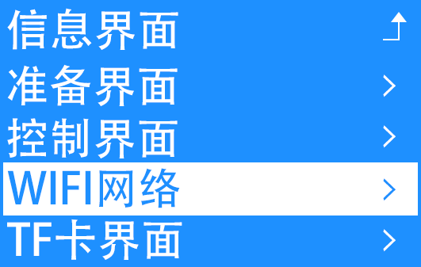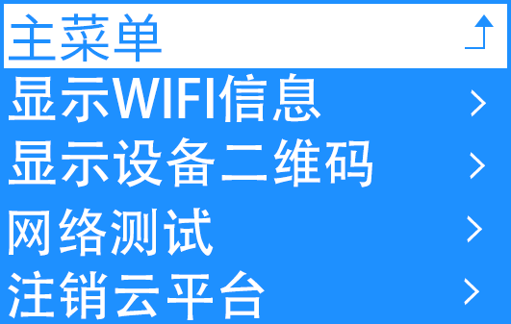

TINA2C的网络功能有局域网和APP两种连接模式：
局域网模式：在同一个局域网内，电脑端的Wiibuilde可以连接到打印机，并进行远程控制或发送打印文件。使用局域网模式的前提是，打印机已成功连接到无线热点。
APP模式，在手机端APP中，对打印机进行远程控制或下载打印模型。APP模式可以在任意地点对打印机进行远程操作。使用APP模式的前提是，打印机已成功连接到无线热点并且与用户的APP账号进行了绑定。一台设备只能绑定一个APP账号。

3.4. 1.显示WIFI信息
点击“显示WIFI信息”，进入页面。可显示WIFI固件版本、设备序列号、IP地址、接入的热点名称，以及云平台的连接状态。只有在APP端进行设备绑定后，设备才能连接到云平台。
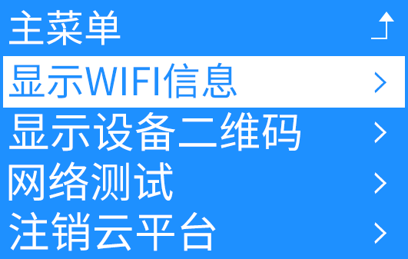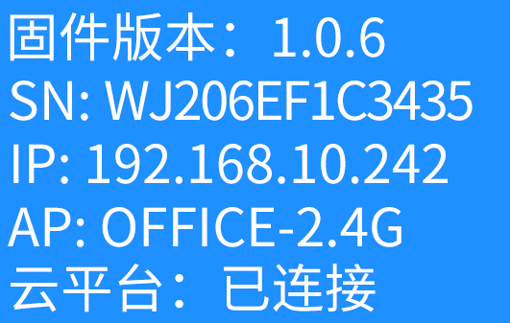

3.4. 2.显示设备二维码
点击“显示设备二维码”，可显示由设备序列号生成的二维码。用于App扫描联网和云平台接入。
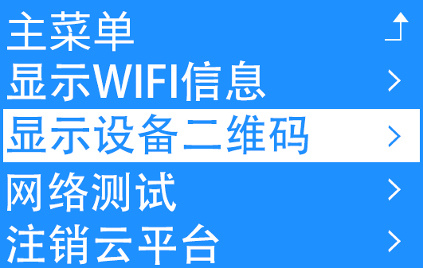

3.4. 3.网络测试
按下“网络测试”按钮开始测试当前的网络连接和响应时间。如果打印机遇到网络或应用相关问题，可以使用此功能检查网络是否正常连接，或连接速度是否过慢。
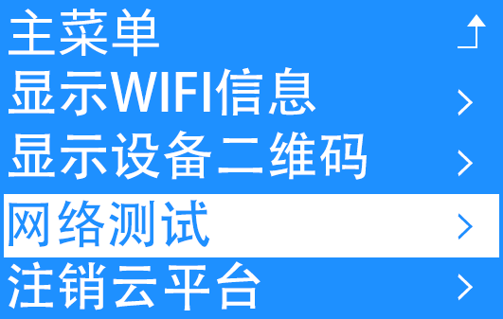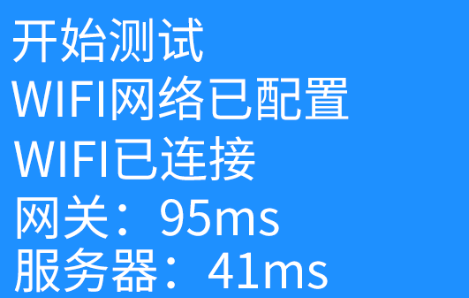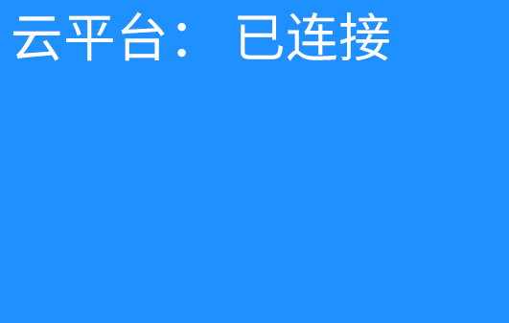

3.4. 4.注销云平台
点击“注销云平台”，点击“注销云平台”后，系统会提示前往App中删除设备。目前机器端不支持直接注销云平台来解绑设备。若设备已被绑定，需要在App中进行解绑操作。
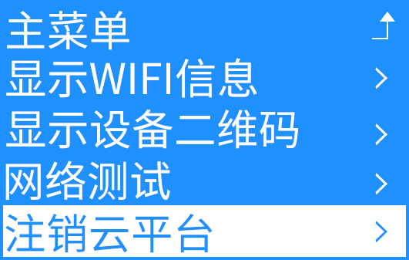

3.4. 5.复位WIFI设置
TINA2C每次开机，都会自动连接到上次成功接入的WIFI网络。如果需要将TINA2C连入新的WIFI网络，需要执行复位WIFI设置功能，清除保存的WIFI网络信息。
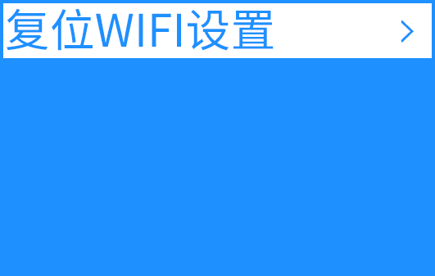

3.5. TF卡界面

显示TF卡上后缀名为gco和gcode的打印文件。

点击按钮，进入子界面。

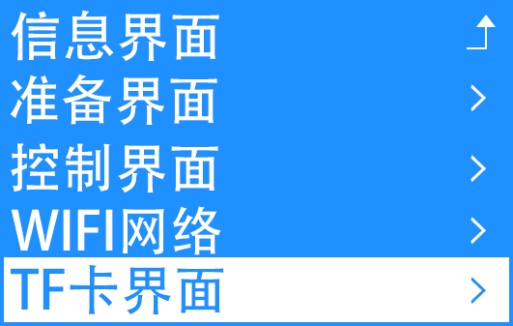

选择一个模型，点击按钮。界面将会显示文件的打印信息，选择“打印”并点击按钮，则开始打印。
注意：文件名长度不可超过20个字符，否则机器无法识别或显示乱码。
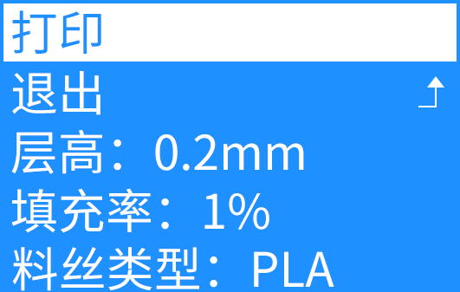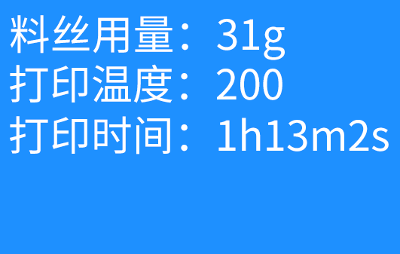

在打印过程中，点击按钮，可调整打印模型的参数。
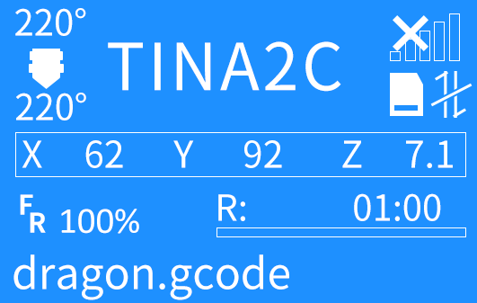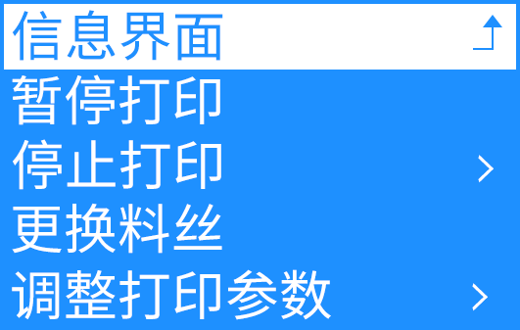

3.5. 1.暂停打印
选择“暂停打印”，喷头将停止工作，回原点。用户可选择继续打印，或者更换料丝等操作。
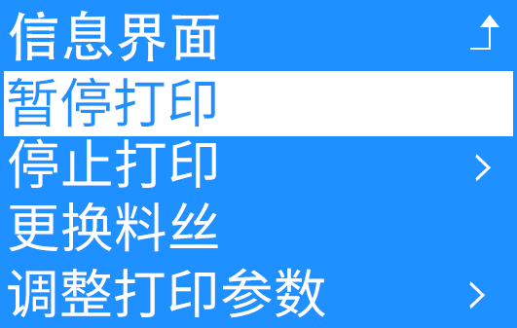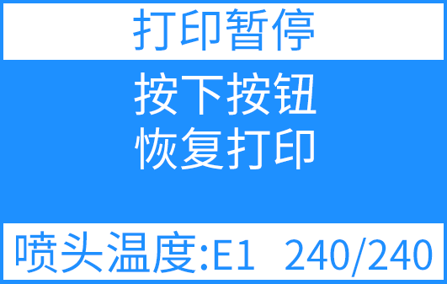

3.5. 2.停止打印
选择“停止打印”，打印机将结束打印进程，回到首页。
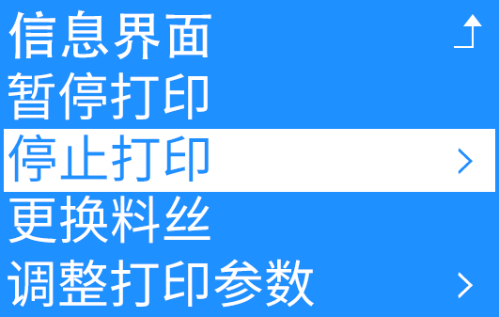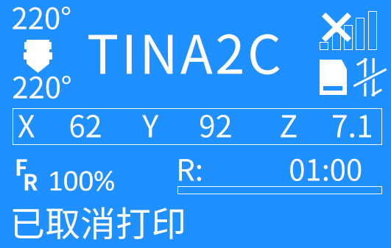

3.5. 3.更换料丝
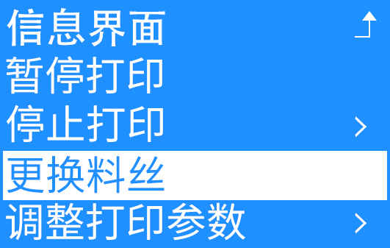

与“准备”菜单中的“更换料丝”步骤相同：
加热至设定温度。 常温下自动退丝。

当设备发出“滴”提示音后，插入新的耗材丝，并按下“确认键”。系统将在加热至工作温度后自动加载料丝。
料丝挤出完成后，设备将自动继续打印。

3.5. 4.调整打印参数
选择“调整打印参数”，可调整打印速度、喷头温度、平台温度、挤出器速度以及设置Z轴偏置。
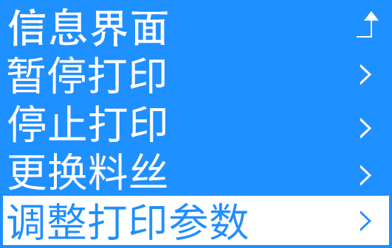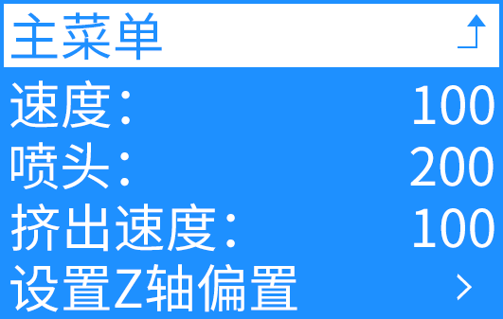

选择“速度”，使用“∧”、“∨”按键达到需要的速度，点击按钮确定。
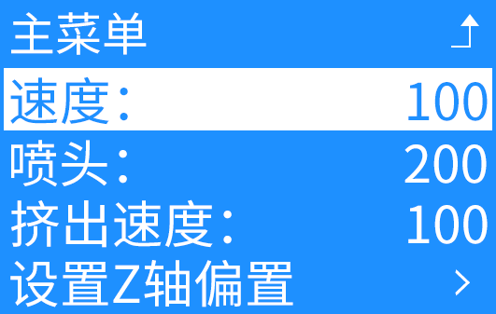

选择“喷头”，使用“∧”、“∨”按键达到需要的喷头温度，点击按钮确定。
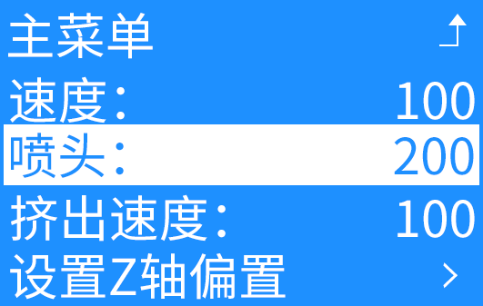

选择“挤出速度”，使用“∧”、“∨”按键达到需要的挤出器速度，点击按钮确定。
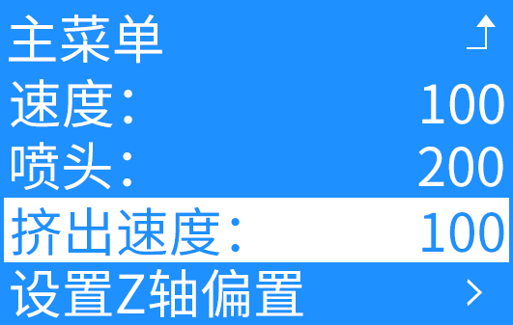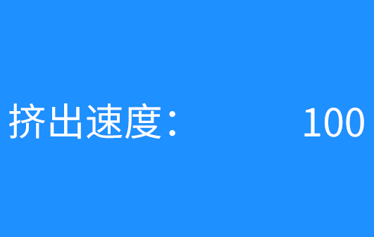

选择“设置Z轴偏置”，使用“∧”、“∨”按键微调喷头与平台的间隙，点击“↵”按钮确定。
本功能可在打印过程中，实时调节Z轴的高度来改变喷头与平台的间隙。在打印开始时，如果观察到喷头与平台的间隙过小，喷头不出丝，可将Z轴偏置增加0.2mm。如果观察到喷头与平台间隙过大，挤出的料丝没有很好的粘附在平台上，可以逐步调小Z轴偏置。
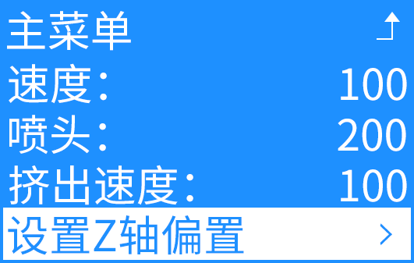

3.5 5.保存关机
选择“保存关机”，打印机会保存当前打印进度，并在下次开机时提醒是否继续打印。
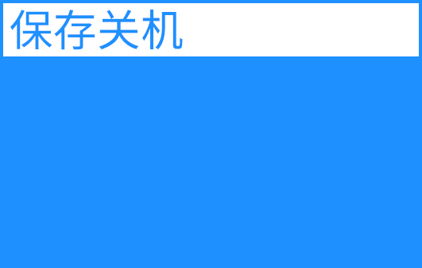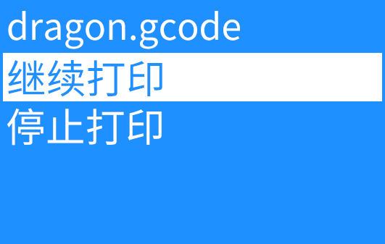

特别提醒：
暂停打印和保存关机时，打印机会执行一次归位操作。由于限位开关的机械特性，每次归位操作都会有微小的偏差。因此在恢复打印后，在接续打印的位置会有一定的接缝或偏差。所以建议尽量一次性将模型打印完成。

特别提醒：停止打印后，请将平台上未打印完成的模型拿走。

4. 打印机常用操作

4.1. 从TF中打印模型
进入“TF卡界面”，选择所需的模型文件，点击“确认键”即可开始打印。

4.2. 更换料丝
使用更换料丝功能，跟随屏幕提示操作，可减少由于操作不规范带来的喷头堵塞。
开始菜单中选择第2项“准备界面”，点击选择“更换料丝”程序。喷头加热至预定温度，然后启动挤出器电机向后退丝。
选择对应料丝类型，PLA将设定加热到240℃，TPU将设定加热到240℃，PETG将设定加热到245℃。
等待喷头加热至设定温度后，设备将自动卸载料丝。

4.3.打印中途更换料丝 / 打印多色模型
文件打印状态中，可以点击“确认键”按键进入打印机文件夹菜单，可以选择“调整打印参数”，点击按钮选择“喷头”，进入打印喷头温度重设界面，使用“∧”、“∨”按键可以增减温度，以达到最佳的打印效果。
在打印过程中，当耗材用尽或需要打印双色模型时，可使用此功能。
当喷嘴打印至指定位置时，点击“确认键”，选择“更换料丝”功能。随后，操作步骤与“准备”菜单中的“更换料丝”相同：

4.4.打印中途修改Z轴偏置
选择“设置Z轴偏置”，使用“∧”、“∨”按键微调喷头与平台的间隙，点击按钮确定。
本功能可在打印过程中，实时调节Z轴的高度来改变喷头与平台的间隙。在打印开始时，如果观察到喷头与平台的间隙过小，喷头不出丝，可将Z轴偏置增加0.2mm。如果观察到喷头与平台间隙过大，挤出的料丝没有很好的粘附在平台上，可以逐步调小Z轴偏置。

使用“∧”、“∨”按键精确调节喷嘴高度，使得第一层的料丝出丝状态为光滑且扁平。如果距离太高，会导致模型不粘。如果距离太底，第一层无法出丝，就会导致堵塞。
除了在打印过程中可调整Z轴偏置，也可在打印前，在“控制”界面中调整。
设置自动调平完成后，喷头与平台的间隙。间隙过小，喷头会划伤打印平面表面或造成喷头堵塞。间隙过大，打印的模型无法很好的粘住平台，容易引发模型从平台脱离导致打印失败。建议第一次打印前，更换喷头或接近开关后，重新设置Z轴偏置。
点击“设置Z轴偏置”，进入页面。

4.5. 断电保护
按下按钮可切换“关”/“开”。此功能默认关闭，可按下按键打开此功能。
文件打印过程中，如果发生意外断电事故，打印机会保存下当前的打印进度。在下次开机时，向用户确认是否继续打印。
特别提醒：
打印时，机器会每隔10s保存一次打印进度，并写入内存卡“.bin”文件内，每次保存进度时，会将前面的进度删除。当设备突然断电后，再重新开机，机器会线检测内存卡中是否有“.bin”文件，如果有会提示“继续打印、停止打印”；继续打印，设备会读取保存的进度，停止打印，设备会清除“.bin”文件。但是由于断电续打的进度是10s保存一次，存在10s的时间间隔，因此断电续打存在失败的可能性。

5. APP使用
若要将 TINA2C 与 Poloprint云App 配合使用，需满足以下两个条件：
- 设备已成功连接至家庭 Wi-Fi 网络；
- 设备已绑定至 App 账户。
以上两个条件已在 App 的开机向导第 5 步中介绍过。
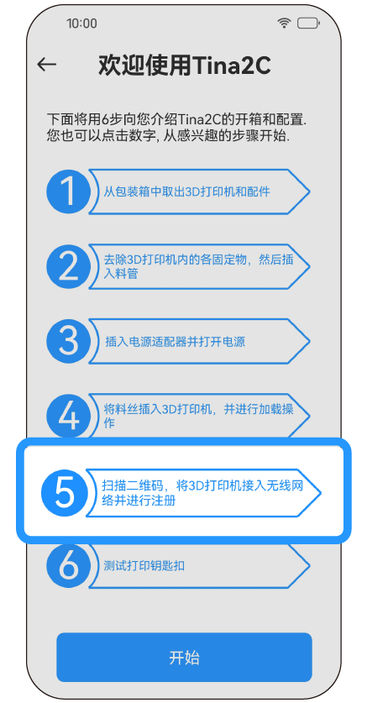
若用户在首次设置时错过了该步骤，可通过以下两个功能重新进行操作，以完成设备配网和绑定。
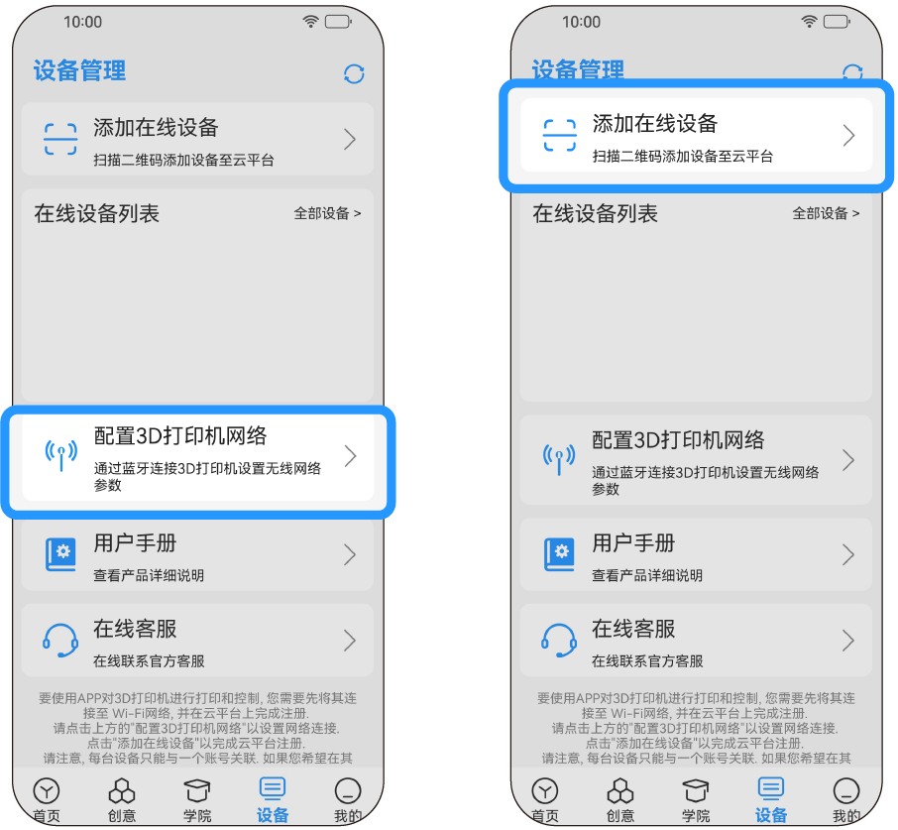
首页显示IP时，表示设备已成功连接至网络。屏幕上显示的信号强度条数量表示当前 Wi-Fi 信号的强弱。
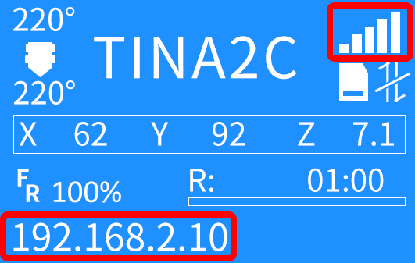

当首页显示“平台连接成功”时，云平台图标上的斜杠将消失，表示设备已成功连接至云平台。
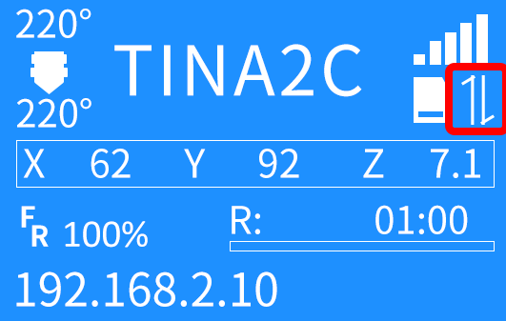

完成设备配网和绑定后，App 即可对打印机进行控制。用户可在 App 中选择模型并开始打印。
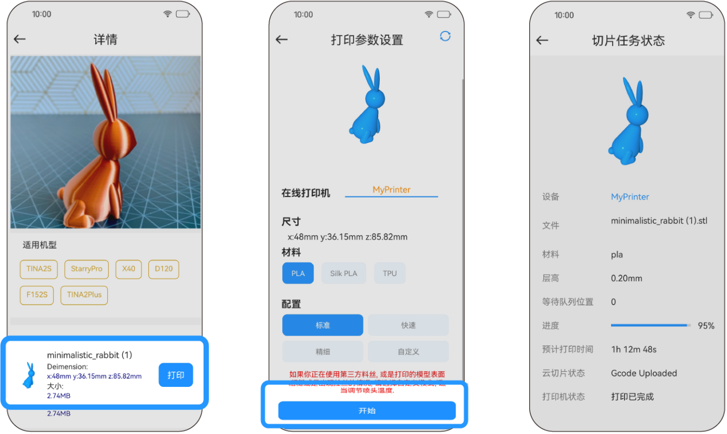

6.切片软件Wiibuilder介绍
从网站下载的3D模型通常是STL文件，无法被3D打印机所识别。该模型需要在切片软件中进
行处理，以生成用于打印的Gcode文件。

3D打印流程：
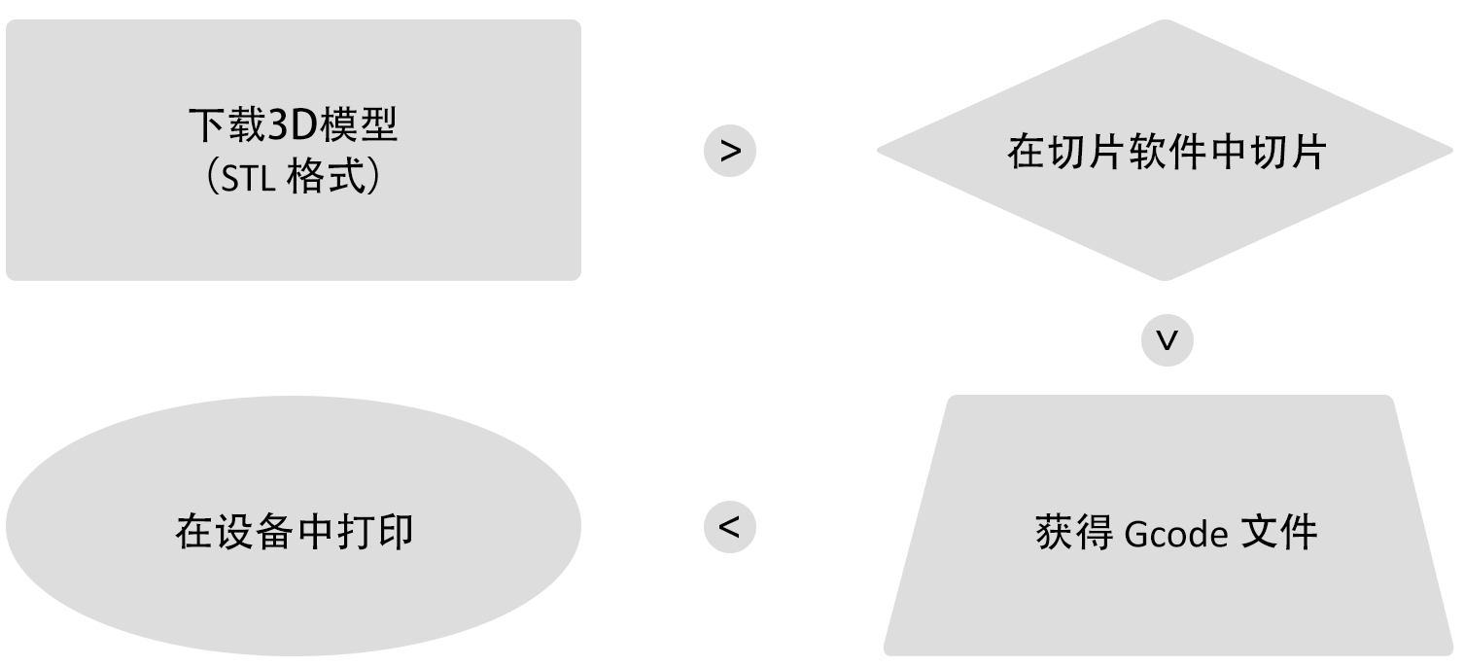
切片软件需要安装在计算机上。常见选项为Wiibuilder、Cura等。Wiibuilder为本公司自研软件，推荐使用。
运行Wiibuilder的配置要求：
• CPU：Pentium 1GHz以上
• 内存：最低1G，建议8G
• 硬盘：1G以上磁盘空间
• 显示分辨率：最低640*480像素，建议1024*768像素以上
• 显卡：支持3D加速，支持OpenGL2.0及以上
• 颜色：最低256色
• 操作系统：Windows7及以上 / MACOS8.0以上
• 其它运行库：.Net Framework 4.5.2及以上

安装前准备，请准备以下任一设备：
• 读卡器
• Type-C 数据线

安装步骤
- 连接设备
• 从打印机中取出 TF 卡。将 TF 卡插入 读卡器，再将读卡器连接至电脑。
• 若使用 Type-C 数据线，请直接将打印机与电脑连接。此时，打印机将作为一个读卡器使用。
2.打开设备文件夹，找到 Windows 或 macOS 对应的安装包。
3.将安装包复制到电脑桌面。
4.解压缩文件后，双击运行安装程序，按提示完成安装。

6.1.安装切片软件Wiibuilder
Windows系统：
运行软件安装包，Wiibuilder在安装向导窗口中点击“下一步”→“下一步”→“安装”→“完成”。在选择安装路径窗口中，请使用程序默认路径。

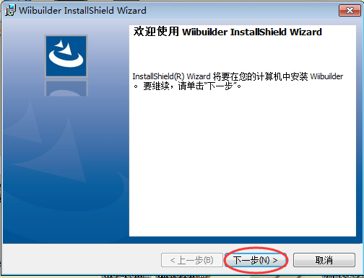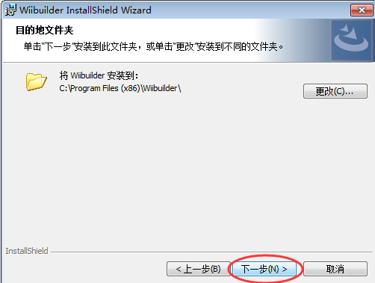
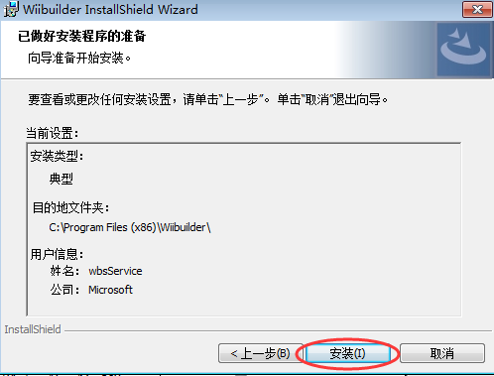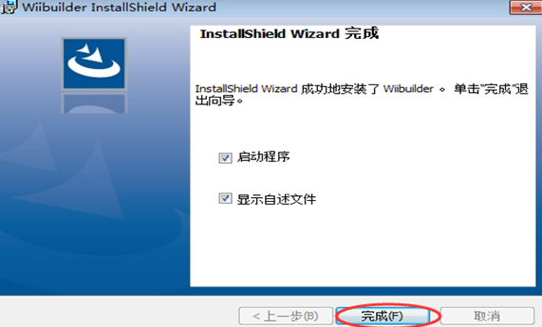
第一次使用Wiibuilder时，根据软件界面提醒设置即可。

MacOS系统：
操作系统：MacOS 10.13.6 及以上
解压安装程序。双击安装包，将 Wiibuilder 拖入“应用程序”文件夹。
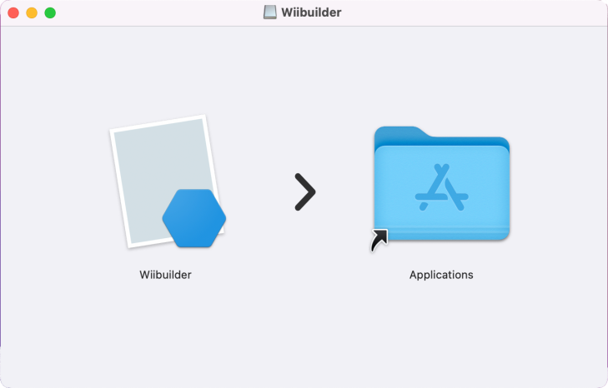
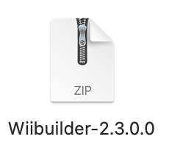
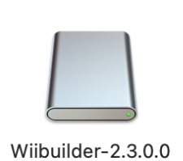

6.2.Wiibuilder界面介绍
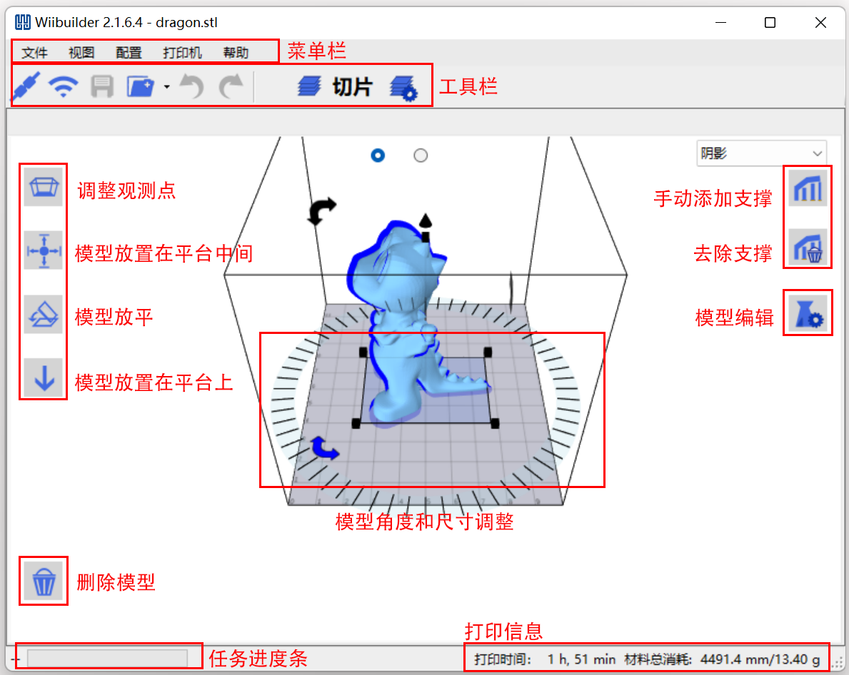
• 菜单栏：打开Wiibuilder菜单
• 工具栏：从左至右分别为USB连接、WIFI连接、保存GCode、载入模型、撤销、恢复、执行切片、切片设置
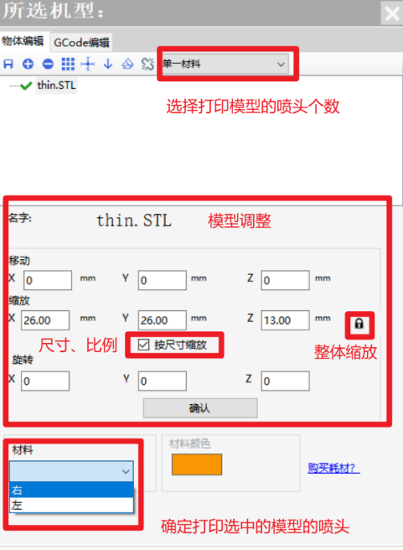
• 斜视图：恢复默认视角
• 物体居中：自动调整模型的XY坐标，将模型放置在平台中间
• 放平物体：自动调整模型的倾角，将倾斜模型放平到平台上
• 放置到平台上：自动调整模型的Z坐标，将模型底部与平台对齐
• 删除模型：删除当前选中的模型
• 模型外观：切换模型的3D渲染效果
• 手动支撑：为模型添加手动支撑
• 清除手动支撑：删除添加的手动支撑
• 编辑：打开模型和Gcode编辑器

• 显示切换：在模型显示和打印预览显示间切换

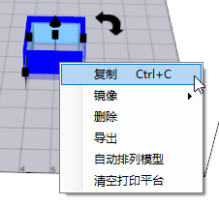
在模型上点击鼠标右键，打开右键菜单：
• 复制：打开模型复制窗口
• 镜像：按X、Y、Z轴方向对模型做镜像切换
• 删除：删除当前模型
• 导出：导出当前模型
• 自动排列模型：自动调整平台上多个模型的位置和间距
• 清空打印平台：删除平台上的所有模型

6.3.选择语言
打开 Wiibuilder，点击“配置” > “语言”进行选择。
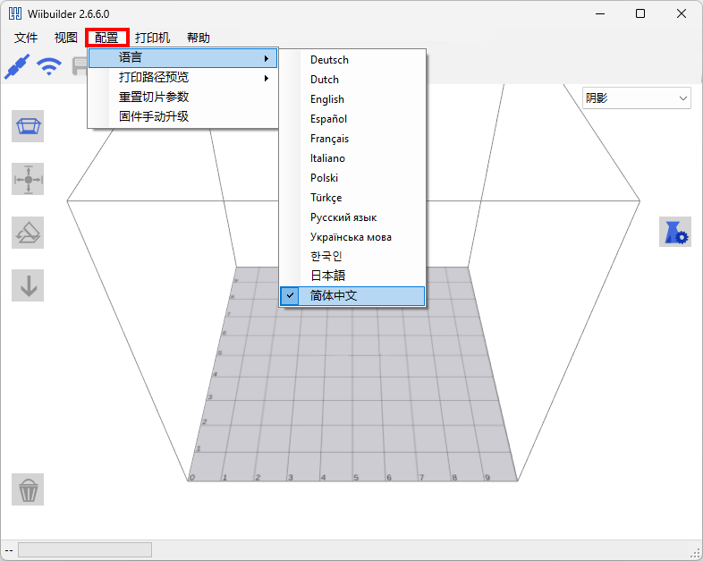

6.4.选择机型
点击“打印机”，请选择“TINA2C”机型，注意：不是“TINA2”、“TINA2S”或“TINA2Plus”。
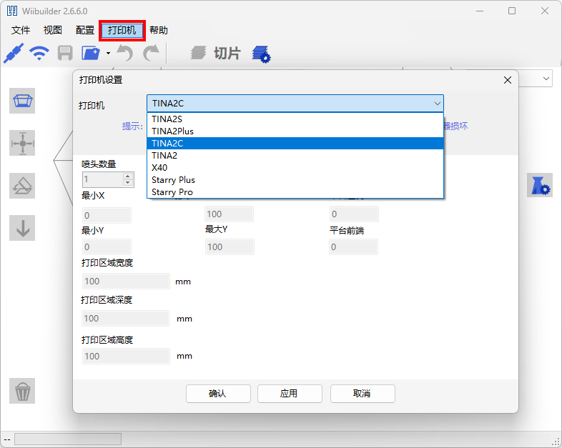

6.5.载入模型文件
打开Wiibuilder，点击“文件”，载入模型文件。或是直接将模型文件拖入平台。示例目录中已储存5个模型，可用于测试打印。
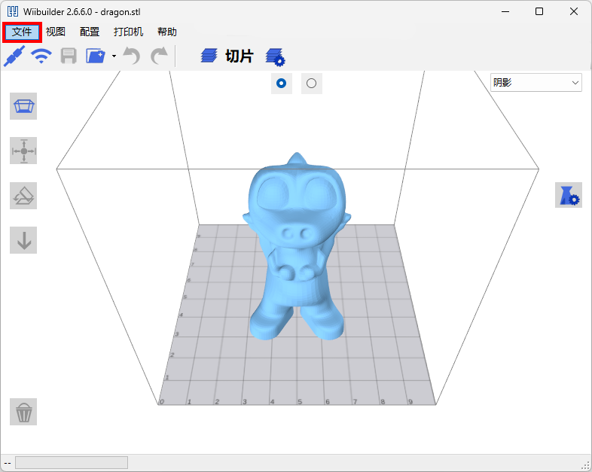

6.6.调节模型的摆放
点击模型，可调节模型的尺寸大小、角度和位置。
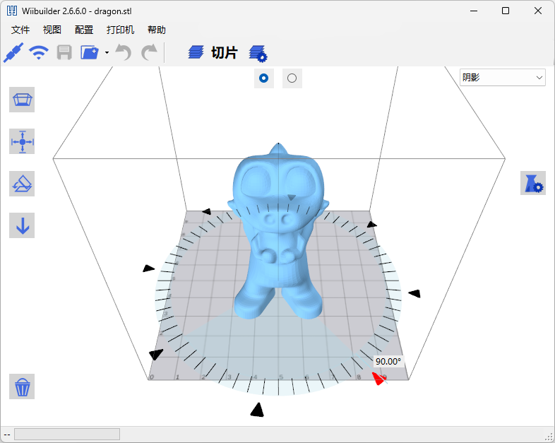

为确保打印成功，请在开始打印前检查模型在平台上的位置。
1.物体居中：点击 Center Object，使模型自动移动到平台中央。
2.放平物体：点击 Flat，将模型底面与平台表面对齐。
3.放置到平台上：点击 Land Object，确保模型紧贴打印平台。
若模型悬空（未接触平台），打印将会失败，或会自动生成不必要的支撑结构，增加打印难度与时间。
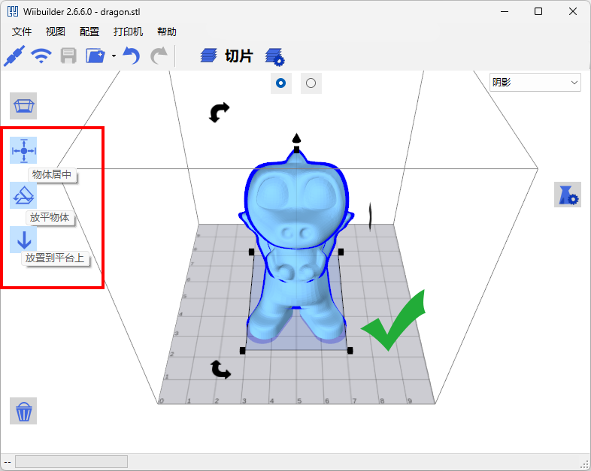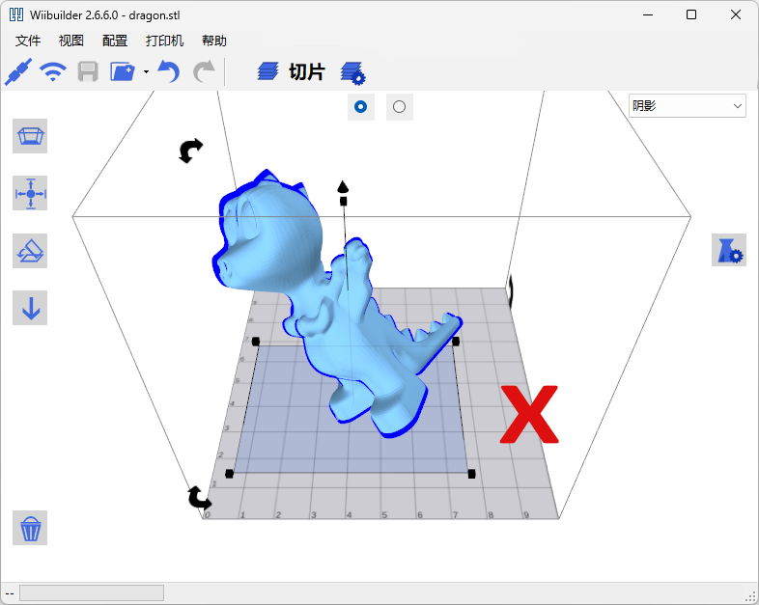

6.7.切片
点击“切片设置” 进入参数调整界面。
对于新手用户，建议直接使用默认参数即可，无需复杂调整，仅需根据需要修改以下基础参数：
- 打印机模式：选择“默认”。
- 打印配置：选择“标准”。
- 材料配置：常用材料为 PLA，请选择“PLA”。
- 支撑设置：
当模型悬空角度超过 60° 时，需添加支撑，否则可能导致打印失败。
• 建议选择“仅从打印平台支撑”；
• 若模型存在中空结构，请选择“全支撑”；
打印完成后需手动拆除支撑。
- 填充密度：
控制模型的实心程度；填充密度越高，打印所需时间和耗材也会相应增加。
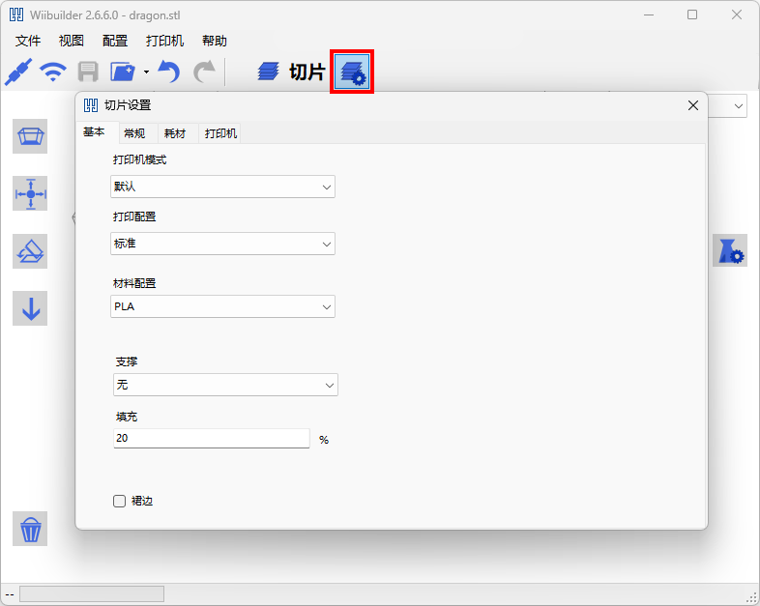

设置好相应参数之后点击“切片”进行文件转换。
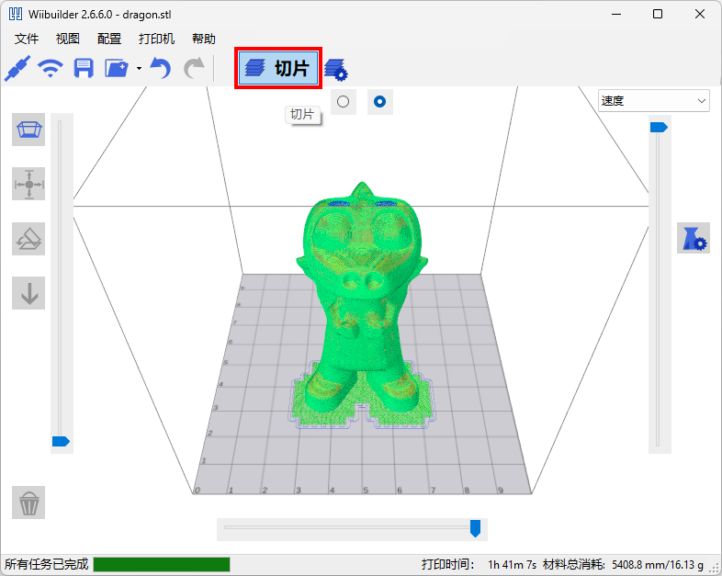

6.8. 通过网络发送打印文件
注意：3D打印机已经连接网络，显示IP地址，操作请见：“5.APP使用”

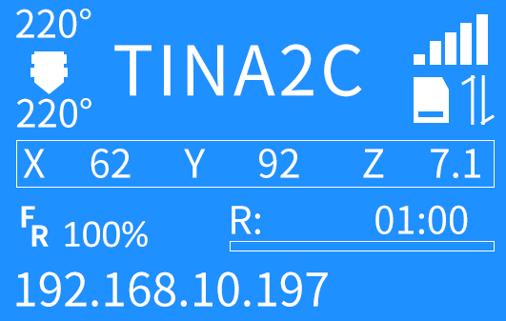
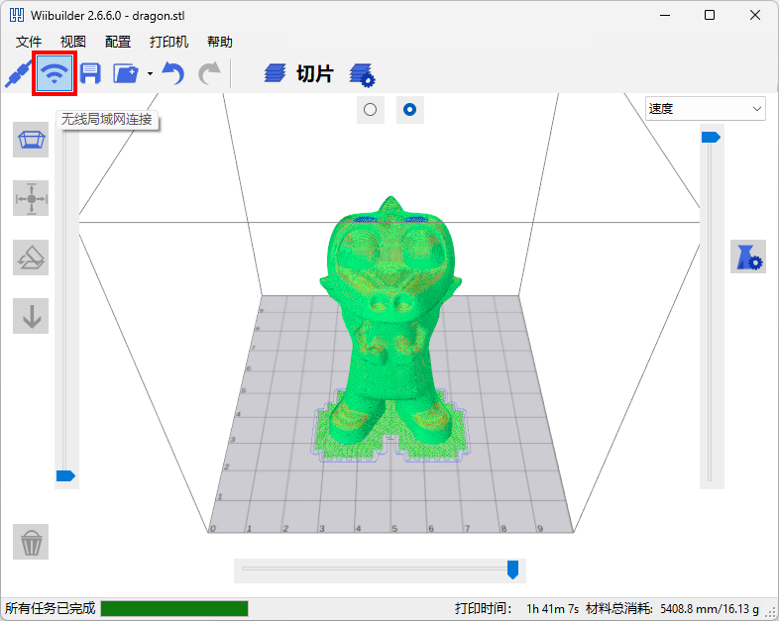

点击 “无线局域网连接”，软件将自动搜索网络中可用的 3D 打印机，并在下方列表中显示。
请确保电脑与打印机连接在同一局域网中。
若软件未能自动搜索到打印机，可尝试手动输入打印机的 IP 地址，然后点击 “连接” 进行配对。
注意：如果仍然无法连接到打印机,请检查电脑的防火墙是否禁止软件联网，以及电脑和打印机是否在同一个局域网内。

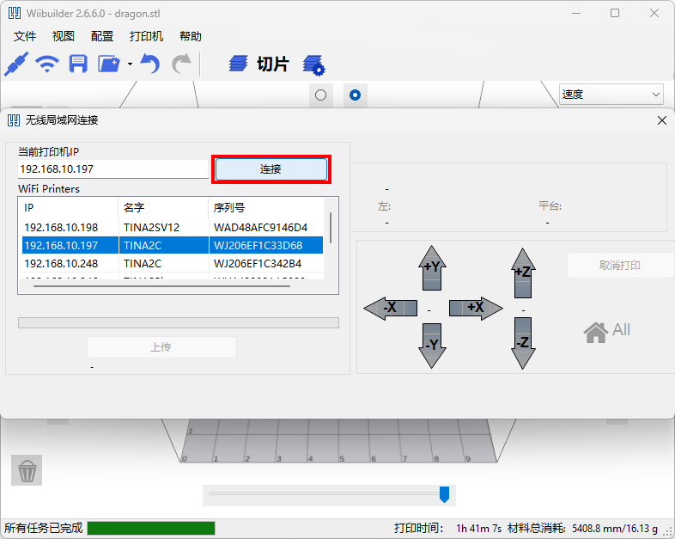
点击 “上传”，将切片完成的模型发送至打印机。打印机接收数据后将自动开始打印。
注意：传输过程中请勿让电脑进入睡眠或休眠状态，否则会导致传输中断，影响打印任务。
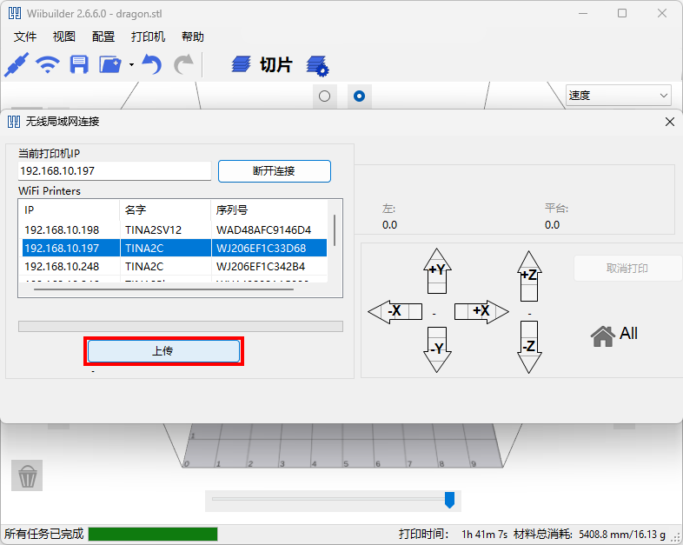
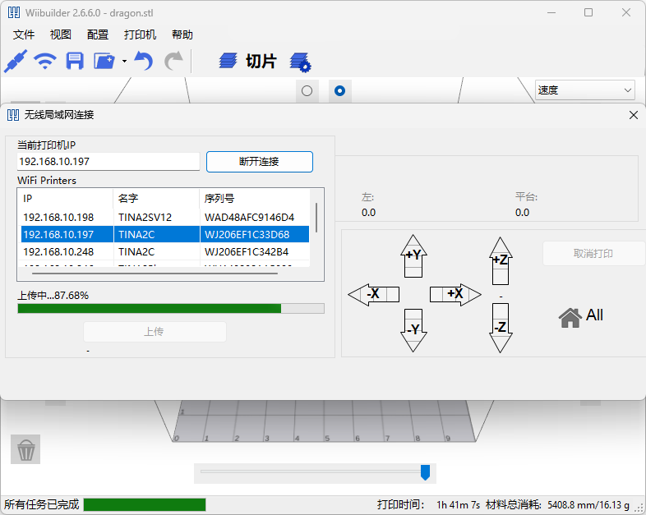

6.9. 通过TF卡保存打印文件
- 准备一个 TF 卡读卡器。
- 将 TF 卡从 TINA2C 打印机中取出，并插入读卡器。
- 将读卡器连接至电脑。
- 在软件中点击 “保存文件”，并将切片完成的模型文件保存至 TF 卡根目录（请勿放入文件夹中）。
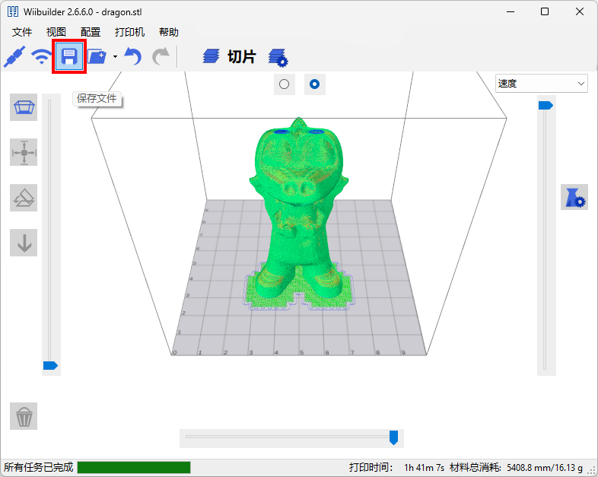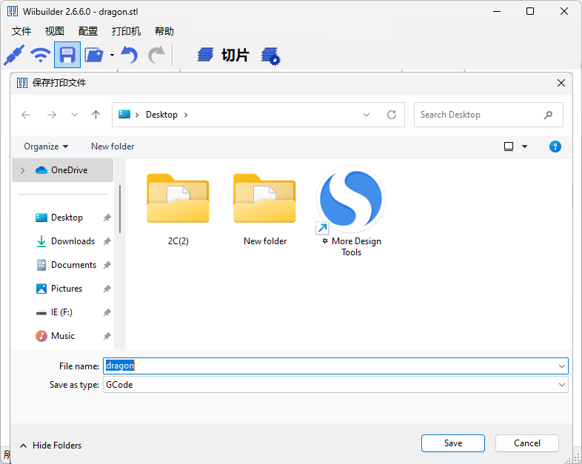
- 文件保存完成后，取出 TF 卡并重新插入打印机，即可开始打印。

6.10. 通过Type-C数据线保存打印文件
- 准备一根 Type-C 数据线。
- 将数据线连接至电脑和打印机。
- 在软件中点击 “保存文件”，并将切片完成的模型文件保存至 TF 卡根目录（请勿放入文件夹中）。此操作方式与使用 TF 卡读卡器保存文件相同。通过 Type-C 连接时，设备会被识别为一个外部存储设备（读卡器），因此可直接将文件保存到打印机中的 TF 卡。
- 文件保存完成后，即可开始打印。

6.11. 高级参数设置
本节将介绍切片软件中的高级参数设置。用户可根据模型特性与打印需求，对相关参数进行精细调整，以获得更高的打印精度、更优的表面质量或更合理的材料使用效率。
对于初学者，建议保持默认参数设置，除非有特殊打印需求再进行调整。

6.11.1.常规
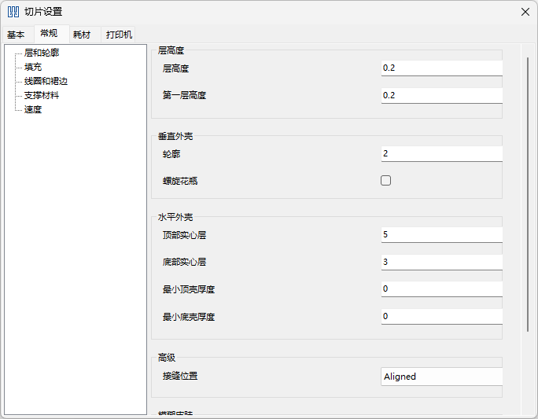
- 层和轮廓
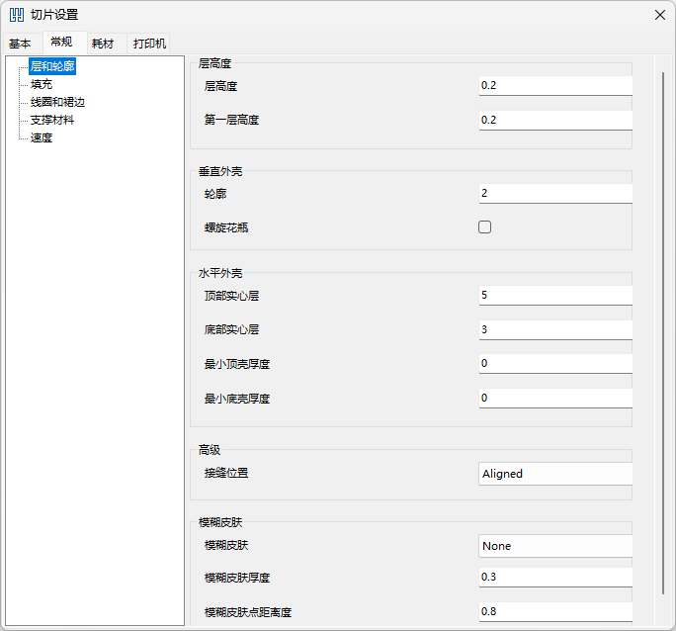
• 层高度
决定每一打印层的厚度。层高越小，打印的细节越精细、表面越光滑，但打印时间也会相应增加。
• 垂直外壳
设置模型垂直方向外层的数量。增加外壳数量可提高模型的强度和耐用性。
• 水平外壳
设置模型上下表面的实心层数量。更多顶层可使模型上表面更加平整，更多底层可增强与打印平台的附着力，保证底部稳固。
• 高级-接缝位置
控制每层开始打印的接缝位置。合理设置接缝位置可减少外观瑕疵，使模型表面更美观。
• 模糊皮肤
用于平滑模型表面细微的层线，使打印件外观更加光滑。适度调整可改善视觉效果，但过度可能影响尺寸精度。
- 填充
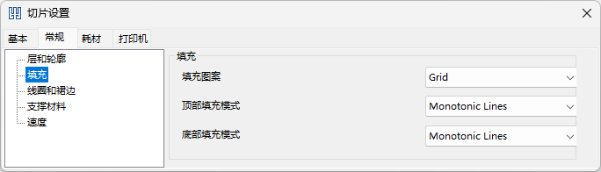
• 填充方式
可选择的填充图案包括：直线（Lines）、网格（Grid）、三角形（Triangles）、之字形（Zig Zag）、同心圆（Concentric）、交叉（Cross）、八面体（Octet）。下方示意图显示各种填充效果。
填充图案
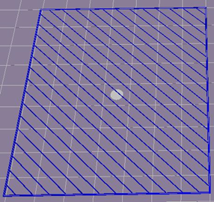 | 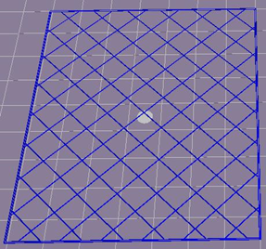
直线 | 网格
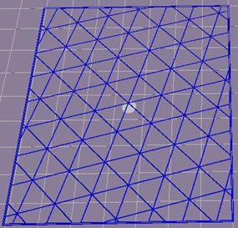 | 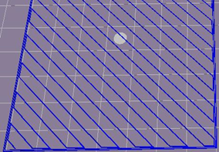
三角形 | 之字形
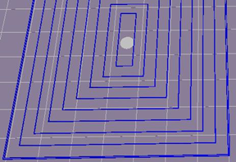 | 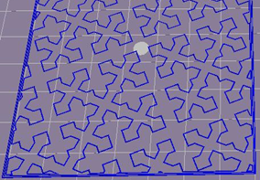
同心圆 | 交叉
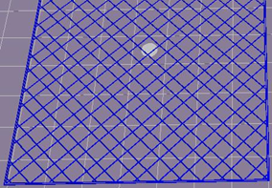
八面体

- 线圈和裙边
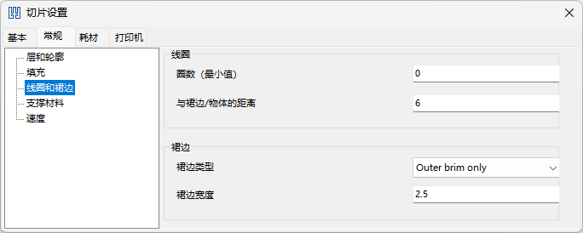
• 线圈
在模型周围打印的一组线条，但不与模型接触。主要作用是预热喷嘴（Priming）并检查打印平台的附着情况，为正式打印做好准备。
• 裙边
在模型底部周围增加几圈额外的材料，以增强附着力。尤其适用于接触面积小或容易翘曲的打印件。
- 支撑材料
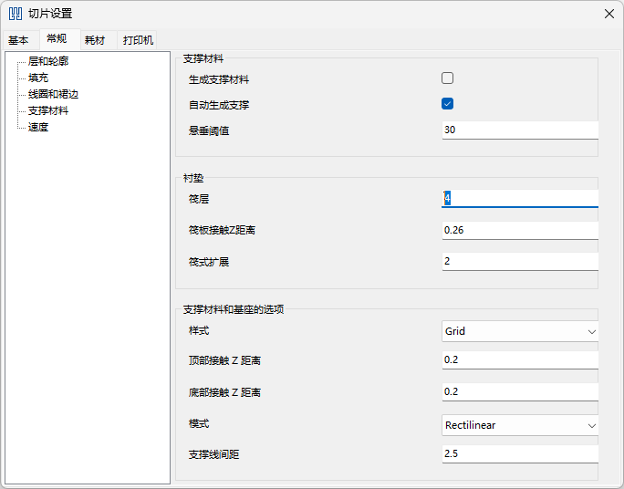
• 支撑材料 — 悬垂阈值
此设置用于定义模型悬垂部分开始生成支撑的角度。例如，将阈值设置为 45° 时，任何超过该角度的模型部分将在下方生成支撑结构，从而有效防止打印过程中出现下垂或塌陷。
• 衬垫（筏板）
衬垫用于为模型提供稳定的打印基础，并改善模型与打印平台的附着力。
衬垫层数：设置底座衬垫的打印层数。将“筏层”从 0 改为 4，即可启用衬垫。
衬垫-筏板接触 Z 距离：控制底座与模型之间的垂直间距，确保底座既稳固又便于在打印完成后拆除。
筏式扩展：控制底座在水平方向上相对于模型的扩展范围。适当的扩展可以增强平台附着力和打印稳定性，尤其适用于底面积较小或结构复杂的模型。
• 支撑材料和底座选项
用户可根据模型的形状和打印需求，自行选择支撑类型和底座设置，以获得最佳打印效果。
- 速度
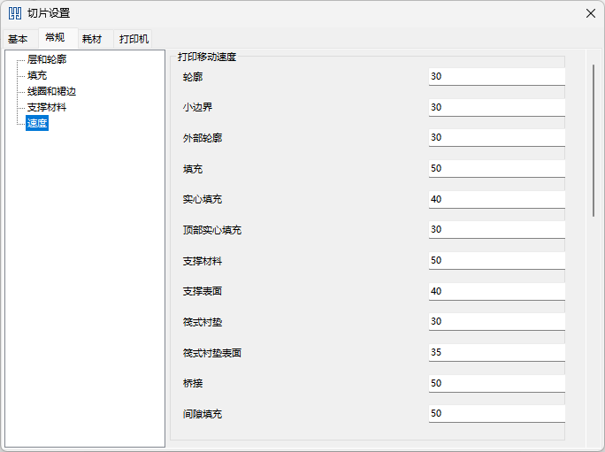

• 外层轮廓速度
定义：控制打印模型外层轮廓（即外墙）时喷头的移动速度。
典型值：30–50 mm/s。
说明：速度较慢可以提高外墙质量，使表面更光滑，但打印时间会增加。

• 小轮廓速度
定义：用于打印模型中较小或狭窄的轮廓区域，通常宽度比一般轮廓窄。
典型值：15–30 mm/s。
说明：速度通常低于标准外轮廓，以保证精细细节的精度和打印质量。

• 外部轮廓速度
定义：用于打印模型最外层的外墙。
典型值：20–40 mm/s。
说明：降低外部轮廓速度可改善模型外观表面光滑度。

• 填充速度
定义：控制打印模型内部填充结构时的速度。填充层用于形成模型内部支撑结构。
典型值：40–80 mm/s。
说明：速度较快可缩短打印时间，但可能影响内部结构的质量和强度。

• 实心填充速度
定义：用于打印需要密实填充的区域，如底层或顶部层。
典型值：30–50 mm/s。
说明：通常比普通填充速度慢，以确保填充均匀、附着力良好。

• 顶层实心填充速度
定义：专用于模型顶部的实心填充层，以保证顶部平滑和坚固。
典型值：20–40 mm/s。
说明：速度较慢可改善顶部表面质量。

• 支撑材料速度
定义：控制打印支撑结构时喷头的移动速度，支撑用于防止悬垂并提供复杂几何结构的稳定性。
典型值：20–40 mm/s。
说明：减慢速度可提高支撑结构的质量和可靠性。

• 支撑界面速度
定义：用于支撑结构与模型之间的接口层，提供模型底部更平滑的表面。
典型值：20–30 mm/s。
说明：通常低于支撑材料速度，以确保接口层质量良好。

• 筏板材料速度
定义：控制打印模型底座筏板时的速度，筏板用于增强附着力和稳定性。
典型值：20–40 mm/s。
说明：减慢筏板速度可提高与打印平台的附着力，形成稳定的基础。

• 筏板界面速度
定义：用于筏板与模型之间的接口层，使模型底部表面更平滑。
典型值：15–30 mm/s。
说明：减慢接口层速度有助于提升模型底部表面质量。

• 桥接速度
定义：控制打印桥接结构时的喷头移动速度。桥接是模型中水平或近水平跨越的区域，需要精细处理以防下垂或塌陷。
典型值：20–40 mm/s。
说明：减慢桥接速度可提高打印质量，减少下垂或拉丝现象，但可能增加总打印时间。

• 间隙填充速度
定义：控制打印模型小间隙或未填充区域时的速度，通常用于最后一层填补孔洞或缝隙。
典型值：30–50 mm/s。
说明：间隙填充速度通常高于其他精细区域设置，以确保完整填充，同时兼顾打印效率。

6.11.2.耗材
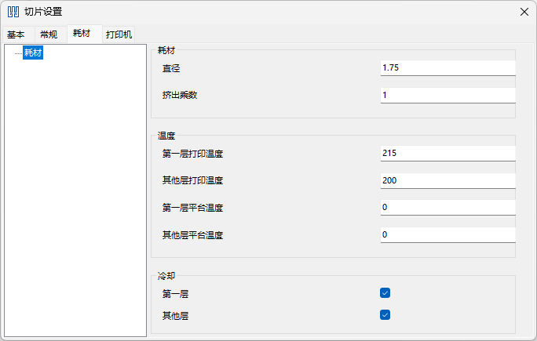
• 耗材直径：固定为 1.75 mm
• 可调温度：可调节喷嘴温度，PLA 的打印温度范围通常在 190~230°C。不同类型或品牌的 PLA 最佳打印温度可能有所差异，请根据实际效果进行调整，并同时考虑环境温度。
• 适用环境温度：15~25°C
温度与季节建议：
冬季（低于 15°C）：低温会导致耗材变硬、脆裂，出丝不顺畅，打印附着力下降。解决方法：喷嘴温度提高 10°C，调整 Z-offset，适量涂抹胶水。TINA2C 用户可通过增加首层温度 15~20°C 并提高室温来优化打印效果。
夏季（高于 25°C）：高温可能导致拉丝、堵头等问题。解决方法：适当降低喷嘴温度。注意夏季湿度较高， PLA 易吸湿，请尽快使用，或存放于密封容器中。

6.11.3.打印机
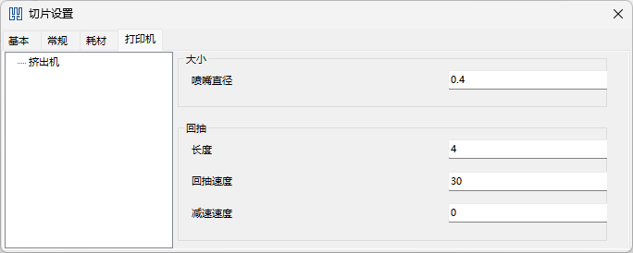
• 喷嘴直径：固定为 0.4 mm
• 回抽长度
定义：回抽长度是指打印机在移动到不同打印区域时，将耗材拉回喷嘴的距离。通过减少喷嘴内部压力，可有效防止出丝和拉丝现象。
典型值：0.5~6 mm（根据打印机型号和耗材类型而定）
短回抽：适用于柔性或软质耗材，可避免堵塞或卡料
长回抽：常用于 PLA、ABS 等刚性耗材，可有效减少拉丝
作用：合理的回抽长度可防止打印过程中多余耗材从喷嘴溢出，提高打印质量，减少缺陷。
• 回抽速度定义：耗材回抽进入喷嘴的速度，影响喷头对挤出变化的响应速度。
典型值：20~100 mm/s
较慢速度：回抽更可控，可减少堵塞风险，尤其适合柔性耗材
较快速度：回抽迅速，可缩短打印时间，但过快可能导致耗材打滑或堵塞
作用：合理的回抽速度可减少拉丝和耗材问题，使打印表面更干净、缺陷更少。
• 回抽减速速度
定义：耗材回抽后重新推进喷嘴的速度，影响喷嘴恢复挤出时的反应速度。
典型值：通常与回抽速度相同或略有差异，20~100 mm/s
相同速度：可保证挤出一致性，减少空隙或挤出不均
不同速度：可根据材料或打印需求微调恢复挤出速度，以改善打印质量
作用：合理的回抽恢复速度可确保挤出平稳过渡，减少打印缺陷，如空隙或鼓包。

